Департамент образования и молодежной политики
Владимирской области
Государственное бюджетное учреждение Владимирской области
«Центр психолого-педагогической, медицинской и социальной помощи»

Профилактика отклоняющегося поведения
детей и подростков

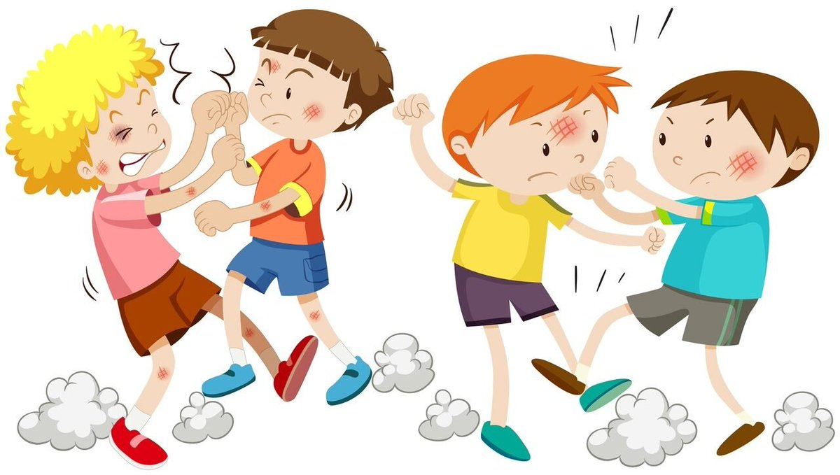

г. Владимир, 2022

Сборник издан в рамках реализации программы инновационной деятельности по теме «Индивидуально-вариативная поддерживающая программа «Мир семьи» как средство повышения родительской компетентности»

Составители:

Склокина Наталья Владимировна, заместитель директора ГБУ ВО «Центр психолого-педагогической, медицинской и социальной помощи»
Сидорова Марина Владимировна, старший методист ГБУ ВО «Центр психолого-педагогической, медицинской и социальной помощи»
Родионова Лариса Викторовна, педагог-психолог ГБУ ВО Центр психолого-педагогической, медицинской и социальной помощи»
Носова Любовь Петровна, педагог-психолог МБОУ «Сокольская СОШ»

Рецензент:

Шумилина Татьяна Олеговна, к.п.н., доцент, заведующий кафедрой педагогического менеджмента ГАОУ ДПО ВО «Владимирский институт развития образования им. Л.И. Новиковой»

В сборник вошли материалы, разработанные в ходе реализации региональной площадки инновационной деятельности в целях повышения компетентности педагогических работников образовательных организаций области и родителей (законных представителей) детей и детей-сирот включают методические и информационные материалы, которые могут быть использованы как педагогами в работе с родителями (законными представителями) обучающихся, так и родителями детей.

Все мы подвержены СОЦИАЛЬНЫМ РИСКАМ, которые могут приводить к психологическим и иным проблемам, в том числе проявляющимся в:
● социально-психологической дезадаптации;
● разных видах отклоняющегося поведения.
Социальная дезадапта́ция – это частичная или полная утрата человеком способности приспосабливаться к условиям социальной среды. Социальная дезадаптация означает нарушение взаимодействия индивидуума со средой, характеризующееся невозможностью осуществления им в конкретных микросоциальных условиях своей позитивной социальной роли, соответствующей его возможностям.
Дезадаптация может предшествовать проявлениям отклоняющегося поведения или быть его следствием

С чем может быть связана
социально-психологическая дезадаптация?

1. Ситуации, связанные с легко прогнозируемыми жизненными обстоятельствами:
● поступление в школу;
● переход на другую ступень обучения (включая этап подготовки к выпуску);
● переход из класса в класс;
● смена классного руководителя;
● экзаменационные ситуации;
● нововведения в учебном процессе и другие ситуации.

2. Ситуации, связанные с непредвиденными жизненными обстоятельствами и различными социальными рисками:
● смена образовательной организации;
● проблемы взаимоотношений;
● опасные или кризисные ситуации, происходящие в окружении учащегося;
● переживание горя (развод родителей, болезнь, расставание или смерть кого-то из близких или друзей, а также домашних животных, собственные заболевания);
● потеря родителями работы;
● чрезвычайные и экстремальные ситуации, которые наблюдает или о которых случайно узнает школьник и другие ситуации.

Признаки, свидетельствующие о социально-психологической
дезадаптации:
● резкое снижение успеваемости, в том числе связанное с нарушением учебной мотивации;
● отказ посещать школу;
● проблемы в межличностных отношениях;
● нетипичные для ребенка эмоциональные реакции;
● физиологические реакции (слабость, жалобы на головные боли и боли в животе, дрожь и т.п.);
● навязчивые движения и действия (накручивает волосы на палец или выдергивает, грызет ногти, а также разговаривает сам с собой и т.д.);
● конфликтное, агрессивное отношение к окружающим.
Возможны различные сочетания вышеуказанных признаков

Риски, связанные с социально-психологической дезадаптaцией:
● психосоматические заболевания (ребенок начинает болеть и просто не ходить в школу, получая вполне надежные медицинские справки);
● раннее проблемное (отклоняющееся) поведение;
● рискованное поведение;
● суицидальное и самоповреждающее поведение;
● аддиктивное поведение;
● агрессивное поведение;
● делинквентное поведение.

Теоретические материалы
(для работы со специалистами и родителями):

Каждое социальное общество имеет собственные нормы или правила, по которым оно и живет. Их можно отнести к неписаным законам, отражающим характер поведения человека в различных ситуациях. Несоблюдение же этих норм считается социальным отклонением, которое еще называют девиацией. Это понятие можно рассматривать с разных сторон. Прежде всего, отклоняющееся поведение всегда нарушает нормы права и стандарты, сложившиеся в обществе. Но, помимо этого, его считают социальным явлением, которое находит свое выражение в любых массовых формах деятельности людей и не соответствует при этом негласно установленным правилам поведения. Отклоняющееся поведение представляет собой тип поведения, не имеющий одобрения в обществе.
● Отклоняющееся = девиантное поведение, не соответствующее общепринятым или официально установленным в обществе социальным (моральным, этическим и правовым) нормам, причиняющее реальный ущерб обществу или самой личности, а также сопровождающееся социальной дезадаптацией, отклонение от социально-психологических и нравственных норм, представленное либо как ошибочный антиобщественный образец решения конфликта, проявляющийся в нарушении общественно принятых норм, либо в ущербе, нанесенном общественному благополучию, окружающим и себе, приводящее нарушителя к изоляции, лечению, исправлению или наказанию.
● Позитивное связано со значительным превосходством поведения человека от массового среднего уровня (деятельность ученых, художников, героические поступки).
● Негативное противоречит социально одобряемым образцам поведения, вызывает негативную оценку окружающих и наносит кому или чему-либо ущерб (наркомания, воровство, хулиганство).
Синонимом термина «отклоняющееся поведение» является термин «девиантное поведение» (англ. Deviation – отклонение).

Термин «девиантное поведение» может применяться к детям после 5 лет,
в строгом смысле не раньше 9 лет.

Классификация наиболее часто встречающихся видов нарушенного поведения детей дошкольного возраста

Поведенческие трудности | Психологические мотивы
Нарочитое непослушание
Ерничанье | Я хочу быть в центре внимания
Эгоистические проявления | Все на свете начинается с меня
Проказы | Я жду эмоциональных проявлений
Упрямство. Негативизм | Я требую независимости
Капризы | Я устал от избытка наказаний, обязанностей.
Истерики | Я хочу, чтобы все было по - моему
Замкнутость | Не оставляйте меня одного
Агрессия | Я ищу способ самозащиты
Робость | Я не уверен, что я хороший, что у меня все получится
Неусидчивость | В мире столько всего интересного. Я даю выход энергии
Обидчивость | Сигнал нелюбви ко мне
Жалобы | Я хочу справедливости
Лень | Я скучаю, когда мне неинтересно
Невнимательность | Я обращаю внимание лишь на значимое и близкое мне
Скука | Я ожидаю новых эмоций
Отсутствие мотивации | Я привык, что меня редко наказывают, а чаще поощряют.

Проявление этих особенностей не влечет за собой девиантность.

Социальная девиация делится на 3 типа поведения:

● Конструктивное

● Ауто-деструктивное

●Внешне-деструктивное

Матрица социальных девиаций

Тип поведения по характеру направленности | Виды и подвиды девиантного поведения по характеру проявлений |  | Разновидности девиантного поведения  по степени социальной одобряемости
 |  |  | Социально одобряемое и просоциальное (адаптированное к нормам определенной социальной группы | Социально нейтральное  (не представляющее общественной опасности или с неоднозначными критериями оценки | Социально  неодобряемое
 |  |  |  |  | Асоциальное (отклоняющееся от морально-нравственных норм) | Антисоциальное (отклоняющееся от правовых норм)
1 | 2 | 3 | 4 | 5 | 6 | 7
1.  Конструктивное | Творческое | Художественное творчество | инноваторская художественная и артистическая деятельность; создание эротической литературы и живописи. | граффити, татуаж; боди-арт; «черный юмор»; карикатура; «желтая» журналистика; приверженность к творческим субкультурам | граффити агрессивного и порочащего характера; «черный юмор» и садистские стишки; карикатура; «желтая» журналистика | антисоциальная пропаганда с использованием художественных средств
 |  | Научное  творчество | различные виды научной деятельности; новаторство; | клонирование; ЭКО; пересадка донорских органов; пластическая хирургия; | изобретательство в корыстных целях; | изобретательство в корыстных целях;
 |  | Техническое творчество | моделирование; изобретательство; рационализаторство; | моделирование; изобретательство; рационализаторство; | изобретательство в корыстных целях; | изобретательство в корыстных целях;
 |  | Организационное творчество | активная организационная деятельность: создание бизнеса, политических партий, общественных организаций и движений; туризм; | создание бизнеса, политических партий, общественных организаций и движений; туризм; | непродуктивная, деструктивная организационная деятельность; | создание преступных сообществ;
 |  | Компьютерное творчество | компьютерная графика, графический дизайн, компьютерная инженерия; создание сайтов знакомств; | создание сайтов знакомств; | создание порно-сайтов; распространение порнографии; проституция в Интернет; | кибер-преступления;

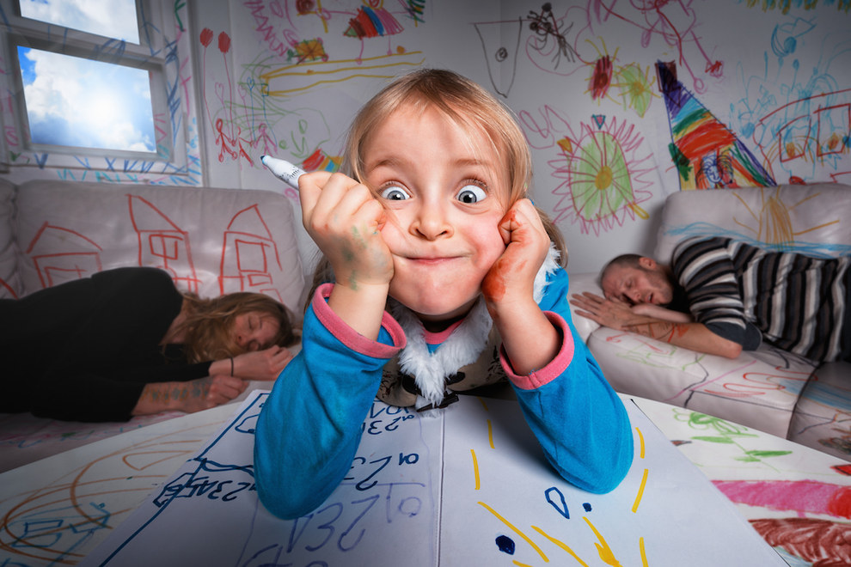

Тип поведения по характеру направленности | Виды и подвиды девиантного поведения по характеру проявлений |  | Разновидности девиантного поведения  по степени социальной одобряемости
 |  |  | Социально одобряемое и просоциальное (адаптированное к нормам определенной социальной группы | Социально нейтральное  (не представляющее общественной опасности или с неоднозначными критериями оценки | Социально  неодобряемое
 |  |  |  |  | Асоциальное (отклоняющееся от морально-нравственных норм) | Антисоциальное (отклоняющееся от правовых норм)
1 | 2 | 3 | 4 | 5 | 6 | 7
2.  Ауто-деструктивное | Аддиктивное (зависимое) | Нехимическая зависимость | трудоголизм, коллекционирование, шопинг; фейсбилдинг, бодибилдинг; фитнес; приверженность к молодежным субкультурам (ролевики, ЭМО, готы, сатанисты, металлисты и пр.); | приверженность к маргинальным субкультурам; ониомания; любовные и пищевые аддикции; необычные способы достижения удовлетворения («паранойя здоровья», «поиск и ловля оргазма», «жажда острых ощущений», экстрим); религиозный, музыкальный, спортивный фанатизм, кибераддикции (геймерство, компьютерная, Интернет-зависимость, гаджетзависимость); нарушения пищевого поведения; перфекционизм; | побеги из дома и бродяжничество; нарциссическое поведение; сутяжничество, кверулянтство; аномалии сексуального поведения (гомосексуализм, виртуальная проституция и пр.); гемблинг; лудомания; | сверхценные психологические и психопатологические увлечения (гемблинг, лудомания и др.); клептомания, пиромания, дромомания и пр. разновидности маний; сексуальные перверсии (вуайеризм, эксгибиционизм и пр.);
 |  | Химическая  зависимость | употребление спиртных напитков; табакокурение, курение кальяна, легализация наркотиков и наркотических веществ в разные эпохи и в разных странах; | табакокурение; употребление спиртных напитков; | алкоголизация, наркотизация; злоупотребление веществами, вызывающими измененное состояние сознания; | алкоголизация, наркотизация, токсикомания;
 | Суицидальное | Парасуицидальное | татуаж, пирсинг, делание тоннелей, шрамирование, модификации тела; экстремальные виды спорта, туризма, увлечений (альпинизм и пр.); профессиональная деятельность с выраженным риском для здоровья и жизни (каскадер, летчик-испытатель; спасатель, шахтер и пр.); | фобии, самоповреждающие действия (татуаж, пирсинг, делание тоннелей, шрамирование, модификации тела); аутистическое, нарциссическое, фанатическое поведение; стритрейсинг, паркур, диблойдинг, экстремальные виды увлечений; приверженность к современным субкультурам: эмо, готы, сатанисты, байкеры; | агрессивное, зависимое, аутистическое, виктимное, фанатическое поведение; бродяжничество, профессиональное нищенство; социальный паразитизм; суицидальные попытки и демонстративный суицид; | алкоголизм, наркотизация; аддиктивное и виктимное поведение; дромомания; расстройства социального функционирования; психопатологические реакции и увлечения; сексуальные девиации (садизм, мазохизм, садомазохизм); мании;
 |  | Суицид | сеппуку, харакири и пр. ритуальные самоубийства; сознательный уход из жизни стариков в восточных цивилизациях; | эвтаназия; | эвтаназия; демонстративный, и завершенный суицид; | самоубийство как метод теракта, действия шахидов;

Тип поведения по характеру направленности | Виды и подвиды девиантного поведения по характеру проявлений |  | Разновидности девиантного поведения  по степени социальной одобряемости
 |  |  | Социально одобряемое и просоциальное (адаптированное к нормам определенной социальной группы | Социально нейтральное (не представляющее общественной опасности или с неоднозначными критериями оценки | Социально  неодобряемое
 |  |  |  |  | Асоциальное (отклоняющееся от морально-нравственных норм) | Антисоциальное (отклоняющееся от правовых норм)
1 | 2 | 3 | 4 | 5 | 6 | 7
3.  Внешне-деструктивное | Противоправное | Административные правонарушения | действия в защиту чести и достоинства | нежелание решать личные, семейные и производственные проблемы; уклонение от гражданского долга и обязанностей; | мелкое хулиганство и воровство; уклонение от выполнения гражданских обязанностей и долга; нежелание решать личные и социальные проблемы; | неисполнение гражданских обязанностей и долга (уклонение от выплаты алиментов; тунеядство; уклонение от воспитания и обучения детей);
 |  | Делинквентное (предпреступное) | агрессивные действия и убийство с целью самозащиты и самообороны; | непослушание; подростковые реакции оппозиции, группирования; гиперактивность с синдромом дефицита внимания; самозащита и самооборона; эпатажная оппозиционность; социальный паразитизм; попрошайничество и нищенство; | крайнее непослушание; лживость, мелкое воровство; вандализм; виктимное поведение; агрессивность, побеги из дома и бродяжничество; дерзость; сквернословие; враждебность к окружающим, учителям и родителям, жестокость к младшим и животным; профессиональное нищенство; | вандализм; воровство; гебоидное поведение; дромомания;
 |  | Криминальное (преступное) | убийство во время войны; вендетта в средневековье и в некоторых современных государствах; инфантицид в древних цивилизациях; | действия с целью самозащиты и самообороны; | преступления корыстной и агрессивной направленности; сводничество и сутенерство; проституция взрослая и детская; | преступления против личности и группы, корыстной (воровство, махинации, хакерство и др.) и агрессивной направленности (хулиганство; вандализм; грабеж, разбой, убийства и пр.); преступления на сексуальной почве; сутенерство; проституция взрослая и детская; вовлечение в деструктивные секты (культы);
 | Коммуникативные девиации |  | коммуникативные особенности личности, воспринимаемые как «чудаковатость»; | гиперобщительность; аутизация; вегетативность; неэстетичный имидж; ревность; приверженность к маргинальным субкультурам (религиозным, политическим, музыкальным, спортивным); реакции эмансипации, группирования, оппозиции; | нарушение этикета; сквернословие; проявление жадности, жестокости, зависти, лживости, хитрости, эгоизма; нарциссическое поведение; нигилизм; эпатажный или неэстетичный имидж; оппозиционность; манипулирование окружающими; | активный отказ от жизни в «объективной реальности»; эксплозивные, делириозные, параноидные реакции; расстройства сексуального предпочтения; сутяжничество, кверулянтство; редукция проф. обязанностей.

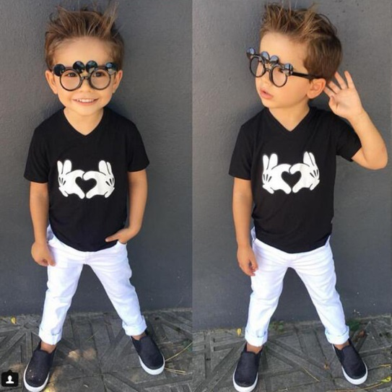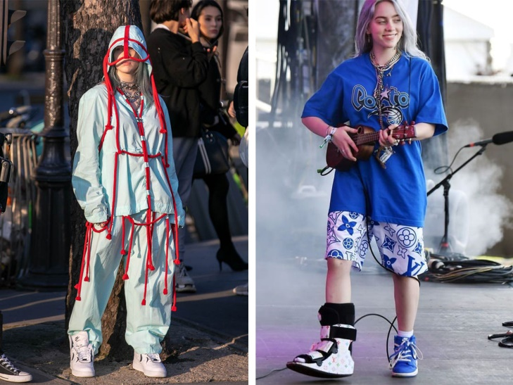

Наиболее распространенной считается социологическая типология (или классификация), которая делит население на четыре большие группы, объединенные существенным признакам. Если распределить людей по этим признакам можно получить следующие группы поведения (по Р. Мертону):

СОЦИОЛОГИЧЕСКАЯ КЛАССИФИКАЦИЯ
► инновация – этот тип поведения предполагает согласие с общими целями общества, но при этом отрицание принятых способов их достижения. К инноваторам относят проституток и шантажистов, великих ученых и создателей финансовых пирамид;
► ритуализм такое поведение связано с отрицанием основных целей общества и абсурдным исполнением способов их достижения. Примером тому может служить бюрократ. Этот чиновник требует тщательного заполнения любого документа, его неоднократной проверки, составления в четырех экземплярах и т. д. При этом из вида упускается главное – цель;
► ретретизм это не что иное, как бегство от существующей действительности. Этот тип девиации выражается в отказе не только от социально значимых целей, но и от тех способов, которыми обычные люди их достигают. Такой тип поведения характерен для наркоманов, алкоголиков, бомжей и т. д.;
► бунт данное поведение отрицает имеющиеся в обществе цели и способы. Бунтарь стремится к замене их на новые. Яркий пример тому – революционеры.
Принято выделять две стадии девиации:
۩ первичная правонарушение, которое может быть не замеченным окружающими, нарушает нормы только время от времени;
۩ вторичная публичное принятие девиантной идентичности.

Виды девиации:
◙ индивидуальная;
◙ групповая или коллективная;
◙ массовая.

Основные факторы, обусловливающие девиантного поведения:
1. Биологические факторы, выражаются в существовании неблагоприятных физиологических или анатомических особенностей организма ребенка, затрудняющих его социальную адаптацию. Причем здесь речь идет, конечно, не о специальных генах, фатально обусловливающих девиантное поведение, а лишь о тех факторах, которые наряду с социально-педагогической коррекцией требуют также и медицинской. К ним относятся:
– генетические, которые передаются по наследству. Это могут быть нарушения умственного развития, дефекты слуха и зрения, телесные пороки, повреждения нервной системы. Данные поражения дети приобретают, как правило, еще во время беременности матери в силу неполноценного и неправильного питания, употребления ею алкогольных напитков, курения; заболеваний матери (физические и психические травмы во время беременности, хронические и соматические инфекционные заболевания, черепно-мозговые и психические травмы, венерические заболевания); влияния наследственных заболеваний, а особенно наследственности, отягощенной алкоголизмом;
– психофизиологические, связанные с влиянием на организм человека психофизиологических нагрузок, конфликтных ситуаций, химического состава окружающей среды, новых видов энергии, приводящих к различным соматическим, аллергическим, токсическим заболеваниям;
– физиологические, включающие в себя дефекты речи, внешнюю непривлекательность, недостатки конституционно-соматического склада человека, которые в большинстве случаев вызывают негативное отношение со стороны окружающих, что приводит к искажению системы межличностных отношений человека в среде его сверстников, коллективе.
2. Психологические факторы, в которые включаются наличие у ребенка психопатологии или акцентуации (чрезмерное усиление) отдельных черт характера. Эти отклонения выражаются в нервно-психических заболеваниях, психопатии, неврастения, пограничных состояниях, повышающих возбудимость нервной системы и обусловливающих неадекватные реакции подростка. Дети с явно выраженной психопатией, которая является отклонением от норм психического здоровья человека, нуждается в помощи психиатров.
Дети с акцентуированными чертами характера, что является крайним вариантом психической нормы, чрезвычайно уязвимы для различных психологических воздействий и нуждаются, как правило, в социально-медицинской реабилитации наряду с мерами воспитательного характера.
Характерологические подростковые реакции, такие как отказ, протест, группирование, являются, как правило, следствием эмоционально зависимых, дисгармоничных семейных отношений. В случае несформированности системы нравственных ценностей подростка сфера его интересов начинает принимать преимущественно корыстную, насильственную, паразитическую или потребительскую направленность. Для таких подростков характерен инфантилизм, примитивность в суждениях, преобладание развлекательных интересов.
Эгоцентрическая позиция человека с демонстрацией пренебрежительного отношения к существующим нормам и правам другого человека приводит к «отрицательному лидерству», навязыванию физически более слабым сверстникам системы их «порабощения», браваде криминальным поведением, оправдыванию своих действий внешними обстоятельствами, низкой: ответственности за свое поведение.
3. Социально-педагогические факторы – выражаются в дефектах школьного, семейного или общественного воспитания, в основе которых лежат половозрастные и индивидуальные особенности развития детей, приводящих к отклонениям в ранней социализации ребенка в период детства с накоплением негативного опыта; в стойкой школьной неуспешности ребенка с разрывом связей со школой (педагогическая запущенность), ведущей к несформированности у подростка познавательных мотивов, интересов и школьных навыков. Такие дети, как правило, – изначально бывают плохо подготовлены к школе, негативно относятся к домашним заданиям, выражают безразличие к школьным оценкам, что говорит об их учебной дезадаптации.
4. Социально-экономические факторы включают социальное неравенство; расслоение общества на богатых и бедных; обнищание значительной массы населения, ограничение социально приемлемых способов получения достойного заработка; безработицу; инфляцию и, как следствие, социальную напряженность. Но более подробно данный фактор был рассмотрен чуть выше.
5. Морально-этические факторы проявляются, с одной стороны, в низком морально-нравственном уровне современного общества, разрушении ценностей, в первую очередь духовных, в утверждении психологии «вещизма», падения нравов; с другой – в нейтральном отношении общества к проявлениям девиантного поведения.

Отношение общества к девиантным поступкам
֍ Социально одобряемые носит позитивный характер и направлено на устранение устаревших стандартов. Как правило, этот тип девианта связан с социальным творчеством и способствует качественным изменениям всей общественной системы. Примером тому служат гениальность, спортивные достижения, героические поступки и лидерские способности.
֍ Нейтральные представляет собой тип поведения, не вызывающий никаких опасений общества и не способствующий его изменению. К таким девиантным поступкам относят эксцентричность и чудачество, стремление удивить всех своей манерой поведения и формой одежды.
֍ Социально неодобряемые нарушает и дезорганизует общественную систему. Оно несет в себе черты негативности и дисфункциональности. Подобные девиантные поступки наносят вред обществу. К ним относят различные отклонения, приносящие вред людям и самой личности. Они выражаются в форме разнообразных противоправных, агрессивных и преступных действий, а также в алкоголизме, наркомании, суициде и т. д.

Причины девиантного поведения
֎ Маргинализация. Это одна из причин девиации, характеризующаяся разрывом социальных связей. Самым распространенным вариантом является первоначальный разрыв экономических отношений. После этого утрачиваются социальные связи, а на следующем этапе – духовные. Характерной чертой маргиналов служит снижение планки социальных потребностей и ожиданий. При этом происходит примитивизация их производственной, бытовой и духовной жизни.
֎ Социальные патологии. Это еще одна категория причин негативного поведения. Она имеет тесную связь с такими явлениями, как наркомания и алкоголизм, рост количества психических заболеваний и ухудшение генетического фонда членов общества.
֎ Попрошайничество и бродяжничество. Такое поведение является особым образом жизни. Его основной причиной служит отказ от участия в труде на благо общества и стремление к получению нетрудовых доходов. Стоит отметить, что попрошайничество и бродяжничество в последнее время получили довольно широкое распространение. Однако общество пытается вести борьбу с этим социально опасным явлением. Ведь нередко такие личности выступают в роли посредников при сбыте наркотиков, а также совершают кражи и прочие преступления.
֎ Аддикция. Нередко причиной негативного поведения становится стремление избежать имеющегося внутреннего дискомфорта, а также изменить собственное социально-психическое состояние, выражающееся внутренней борьбой и внутриличностными конфликтами. Все это и является аддиктивными поступками. Подобный путь, как правило, выбирается теми, у кого нет легальной возможности для осуществления самореализации, чья индивидуальность подавляется в связи со сложившейся в обществе иерархией, а личностные стремления неизменно блокируются. Таким людям невозможно сделать карьеру и изменить имеющийся у них социальный статус с использованием легитимных каналов. Именно поэтому они и считают общепринятые нормы общества несправедливыми и неестественными.

Отклонение в поведении детей является результатом политической, социальной, экономической и экологической нестабильности, роста влияния псевдокультур, изменения в существующих ценностных ориентациях молодежи, неблагополучия в семейной и бытовой сфере, отсутствия контроля, что становится следствием постоянной занятости родителей, эпидемии разводов и недостатков в работе учреждений образования.

Причины отклоняющегося поведения:
биологическая предрасположенность – нервно-психические заболевания;
психологическая предрасположенность – присутствие в чертах характера чрезмерной агрессивности и враждебности;
особенности процесса социализации человека, его воспитание и образование – нехватка семейной любви, заботы и внимания;
протестное настроение – нежелание подростка жить по нормам «предков»;
аномия общества – болезненное состояние общества, при котором происходит распад существующих ценностей, переставших соответствовать новым идеалам людей (суицидальное настроение, апатия, разочарование).

Причины негативного поведения молодежи
1. Неправильно организованное воспитание. Такой подросток обычно проживает в трудной семье. На его глазах происходят конфликты между родителями, которые не интересуются его внутренним миром. Порой такое неблагополучие довольно глубоко скрыто. И обнаруживается оно только после того, как подросток начинает выделяться своим негативным поведением.
2. Биологические факторы. Среди подобных причин выделяется наследственность, которая снижает активность защитных механизмов и ограничивает приспособительные функции человека. Этот фактор способен проявляться в умственной недостаточности, наследовании аномальных черт в характере, а также такого негативного явления, как алкоголизм. Помимо этого, у подростков с девиантным поведением выявляется неполноценность клеток мозга, ставшая следствием некоторых тяжелых заболеваний, которые были перенесены ими в раннем возрасте. К факторам биологического типа относят и особенность подросткового периода. Именно в этом возрасте у человека происходит бурный рост организма, начинается и подходит к завершению половое созревание, а также совершенствуются функции многих систем и органов, в том числе ЦНС.
3. Психические факторы. В подростковом возрасте завершается и формирование характера человека. Нарушения данного процесса приводят порой к негативным характерологическим реакциям, выходящим за рамки принятой в обществе нормы. Среди них следующие: активный протест (непослушание и грубость); пассивный протест (уход из дома); активное уклонение от контактов с людьми; имитация или подражание поведению окружающих; повышенное стремление к самоутверждению на основе отрицания опыта старших; гиперкомпенсация (безрассудные поступки) как защитная реакция, маскирующая слабые стороны личности.

Типы отклоняющегося поведения:
☼ делинквентные поступки – ярко выраженная антиобщественная направленность, которая в крайних своих выражениях приобретает уголовно наказуемый характер;
☼ аддиктивные поступки – уход от действительности с помощью использования психоактивных веществ или чрезмерная фиксация на определенный вид деятельности;
☼ патохарактерологические поступки – патологические изменения в характере из-за дефектов воспитания;
☼ психопотические поступки – следствие психических расстройств;
☼ поступки, основанные на гиперспособностях человека – особая одаренность или гениальность.
Особое внимание стоит обратить на молодежные субкультуры.
Субкультура – это весьма распространенное явление.
Субкульту́ра (от латинского sub «под» + cultura «культура»»), подкульту́ра в социологии, антропологии и культурологии, обозначающее часть культуры общества, отличающаяся своим поведением от преобладающего большинства, а также социальные группы носителей этой культуры. Субкультура может отличаться от доминирующей культуры собственной системой ценностей, языком, манерой поведения, одеждой и другими аспектами. Различают субкультуры, формирующиеся на национальной, демографической, профессиональной, географической и других основах. В частности, субкультуры образуются этническими общностями, отличающимися своим диалектом от языковой нормы.
Отдельно в этом ряду стоит понятие молодежная субкультура. Молодежная субкультура – это культура определенного молодого поколения, обладающего общностью стиля жизни, поведения, групповых норм, ценностей и стереотипов. Молодежные субкультуры можно определить как систему смыслов, средств выражения, стилей жизни. Участие в субкультуре – это «игра во взрослую жизнь», где молодежь конструирует некое подобие жизненных ситуаций и учится поведению в них. Субкультуры меняются настолько быстро и настолько разнообразны в один отдельно взятый промежуток времени в пределах одного большого пространства, что иногда нет возможности их даже назвать.
Под субкультурой следует понимать основные характеристики социальных ценностей, норм и предпочтений подростков, находящие отражение в социальной позиции и в других формах самореализации индивида. Таким образом, любая субкультура является способом выражения индивидуальности молодых людей. Согласно современной точке зрения, субкультура – это особая сфера культуры. Скажем так, это образование внутри культуры, которое отличается собственными ценностями и обычаями. Это культура определенного молодого поколения, обладающего общностью стиля жизни, поведения, групповых норм. Если у молодого человека появляется необычный стиль одежды, поведения, высказываний – все это могут быть приметы причастности к определенной субкультуре.
Подростковый возраст, особенно с 13-15 лет, – это возраст формирования нравственных убеждений, принципов, которыми подросток начинает руководствоваться в своём поведении. В этом возрасте появляется интерес к мировоззренческим вопросам, таким, как возникновение жизни на Земле, происхождение человека, смысл жизни. Формированию у подростка правильного отношения к действительности, устойчивых убеждений необходимо придавать первостепенное значение, т.к. именно в этом возрасте закладываются основы сознательного, принципиального поведения в обществе, которые дают о себе знать и в будущем.
Нравственные убеждения подростка складываются под влиянием окружающей действительности. Они могут быть ошибочными, неправильными, искаженными. Это имеет место в тех случаях, когда они складываются под влиянием случайных обстоятельств, дурного влияния улицы, неблаговидных поступков. В тесной связи с формированием нравственных убеждений молодых людей складываются их нравственные идеалы. Этим они существенно отличаются от младших школьников. Идеалы у подростков проявляются в двух основных формах. У подростка младшего возраста в качестве идеала выступает образ какого-либо конкретного человека, в котором он видит воплощение высоко ценимых им качеств. С возрастом у молодого человека наблюдается заметное «движение» от образов близких людей к образам лиц, с которыми он непосредственно не общается. Старшие подростки начинают предъявлять более высокие требования к своему идеалу. В связи с этим они начинают осознавать, что окружающие, даже очень любимые и уважаемые ими, в большинстве своем самые обыкновенные люди, хорошие и достойные уважения, но не являются идеальным воплощением человеческой личности.
В развитии познания молодёжи окружающей действительности наступает такой момент, когда объектом познания становится человек, его внутренний мир. Именно в подростковом возрасте возникает направленность на познание и оценку морально-психологических качеств окружающих. Наряду с ростом такого интереса к другим людям у подростков начинают формироваться и развиваться самосознание, потребность в осознании и оценке своих личностных качеств.
Можно обобщить и выявить следующие возрастные особенности, характерные для подросткового периода: потребность в энергетической разрядке; потребность в самовоспитании; активный поиск идеала; отсутствие эмоциональной адаптации; подверженность эмоциональному заражению; критичность; бескомпромиссность; потребность в автономии; отвращение к опеке; значимость независимости как таковой; резкие колебания характера и уровня самооценки; интерес к качествам личности; потребность быть; потребность что-то значить; потребность в популярности.
У подростков появляется желание изучать свое «Я», понять, на что они способны. В этот период они стремятся себя утвердить, особенно в глазах сверстников, уйти от всего детского. Все меньше ориентируются на семью и обращаются к ней. Подростки, потерявшие ориентир, не имеющие поддержки среди взрослых, стараются найти идеал или образец для подражания. Таким образом, подростки примыкают к той или иной неформальной организации. Особенностью неформальных объединений является добровольность вступления в них и устойчивый интерес к определенной цели, идее. Вторая особенность этих групп – соперничество, в основе которого лежит потребность самоутверждения. Молодой человек стремится сделать что-то лучше, чем другие, опередить в чем-то даже самых близких ему людей. Это приводит к тому, что внутри молодежные группы неоднородны, состоят из большого числа микрогруппировок, объединяющихся на основе симпатий и антипатий. Именно в пространстве неформального общения возможен первичный, самостоятельный выбор подростком своего социального окружения и партнёра. Принято считать, что главное для подростков в неформальных группировках – возможность отдохнуть, провести свободное время. С социологической точки зрения, это неправильно: «балдеж» стоит на одном из последних мест в перечне того, что привлекает молодежь в неформальные объединения.
Виды субкультур. Изучение молодежных субкультур издавна составляет важное направление социологии молодежи. Молодежные движения можно разделить на такие группы:
связанные с музыкой, музыкальные фанаты, последователи культуры музыкальных стилей: рокеры, металлисты, панки, готы, рэперы, транс-культура;
отличающиеся определенным мировоззрением и образом жизни: готы, хиппи, индианисты, панки, растаманы;
связанные со спортом: спортивные фанаты, роллеры, скейтеры, стрит-байкеры; байкеры;
связанные с играми, уходом в другую реальность: ролевики, толкиенисты, геймеры;
связанные с компьютерными технологиями: хакеры, юзера, те же геймеры;
враждебно или асоциально настроенные группы: панки, скинхэды, РНЕ, гопники, люберы, нацисты, периодически: футбольные фанаты и металлисты;
религиозные объединения: сатанисты, секты, кришнаиты, индианисты;
группы современного искусства: графиттеры, брейк-дансеры, просовременные художники, скульпторы, музыкальные группы;
элита: мажоры, рейверы;
антикварные субкультуры: битники, роккабильшики;
субкультура масс или контркультура: гопники, реднеки;
социально-активные: общества защиты истории и окружающей среды, пацифисты.
Существует и другая классификация видов молодежной субкультуры:

По музыкальным предпочтениям: представители отдельных субкультур зачастую отдают предпочтение разной музыке. Готам нравится готик-метал, маталлистам - хэви-метал и его виды, панкам – панк-рок, растаманам – регги, эмо – пост-хардкор и так далее.

Спортивные субкультуры: одна из известнейших спортивных субкультур – паркур. Термин обозначает виртуозное искусство перемещения и огибание препятствий в пространстве. Ключевая идея паркура: «границы отсутствуют, есть только препятствия». Паркур стал особо популярен после выхода картин «Тринадцатый район», «Ямакаси». Футбольные болельщики также причисляются к ряду особой спортивной субкультуры. Более организованной группой они стали на рубеже 70-80 годов ХХ века.

По стилю: в числе субкультур, выделяющихся по стилю, обычно отмечают: Visual kei, милитари, тедди-боев, кибер-готов, модов, стиляг, фриков. Все они имеют собственные отличительные признаки в имидже.

По общественным убеждениям: в списке субкультур есть и выделяющиеся по общественным убеждениям: битники, SHARP-скинхеды, RASH-скинхеды, стрейт-эджеры, анархо-панки, яппи, неформалы, нью-эйндж, хиппи.

По хобби: люди, которых объединяет общее специфическое хобби и сопутствующая атрибутика, тоже причисляют себя к одной из субкультур. Речь может идти о таких сообществах: байкеры, реконструкторы, геймеры, бибои, ролевики и так далее.

По хулиганскому поведению: больше всего опасений у обычных граждан вызывают представители именно этих субкультур, схожих хулиганским и вызывающим поведением: ультрас, высокоорганизованные любера, руд-бои, футбольные дебоширы и гопники.

По другим признакам: существует немало молодежных субкультур, объединенных иными увлечениями. В их числе отаку – люди, обожающие и хорошо разбирающиеся в аниме и различной манги. Также довольно примечательны фурри, являющиеся поклонниками антропоморфных существ и причисляющие себя к фурри-фэндому.
Часто можно встретить мнение, что приверженность к одной из субкультур относится к девиантному поведению. С учетом этой точки зрения можно говорить о том, что она:
– характеризуется: аутодеструктивным типом поведения по характеру направленности;
– относится к аддиктивному (зависимому) виду девиантного поведения по характеру проявлений;
нехимической зависимости по подвиду девиантного поведения по характеру проявлений.
Рассматривая разновидности девиантного поведения по степени социальной одобряемости, ее можно отнести к разряду социально одобряемых и просоциальных (адаптированной к нормам определенной социальной группы (ролевики, эмо, готы, сатанисты, металлисты и пр.).
Приверженность к маргинальным субкультурам относится к социально нейтральным (не представляющее общественной опасности или с неоднозначными критериями оценки) ониомания; любовные и пищевые аддикции; необычные способы достижения удовлетворения («паранойя здоровья», «жажда острых ощущений», экстрим); религиозный, музыкальный, спортивный и пр. виды фанатизма, кибераддикции (геймерство, компьютерная, Интернет-зависимость, гаджет-зависимость).

Не секрет, что за последнее время «селфи» стали играть значимую роль в жизни молодого поколения. Куда бы вы ни пошли, везде вас преследуют молодые люди «с палками», фотографирующие себя и все, что их окружает. Все чаще в социальных науках отмечается возрастающее значение «селфи» в жизни современного человека.
В обществе уже существуют десятки поз для фотографирования себя, и теперь у них есть названия. Вот те самые модные «селфи-позы»:
1. «Фото в лифте». Любимый вариант «селфи» многих знаменитостей, в том числе политиков. Одним из самых популярных стало фото Дмитрия Медведева в лифте Дома Управления Российской Федерации. Этот кадр набрал около двухсот тысяч оценок в «Инстаграме».
2. «Губы уточкой». Самое частое «селфи» у представительниц женского пола. Фото самой себя с губами, собранными бантиком, сейчас, наверное, лидер «селфи».
3. «Груфи» – это групповое фото, набирающее стремительную популярность у молодёжи. Одним из популярнейших считается американское «груфи» на вручении «Оскара». Специально для таких снимков китайские производители увеличили возможности фотокамер мобильных телефонов и планшетов.
4. «Фитнес-селфи». Фотография сделана с помощью зеркала в спортзале. Очень популярное «селфи» как у девушек, так и у мужчин.
5. «Релфи». Самоснимок со своей второй половинкой: очень трогательно, но назойливо и хвастливо, вызывает негатив у большинства. Но есть и исключения, например, «селфи» Анджелины Джоли с Бредом Питтом.
6. «Фото в туалете». Очень распространено ‒ буквально каждая вторая девушка имеет в арсенале такое фото.
7. «Белфи». Автопортрет с выпячиванием ягодиц. Естественно, такую несуразицу делают только девушки.
8. «Фелфи». Автопортреты с участием животных.
9. «Фото ног». Нередки снимки нижней части ног в обуви преимущественно.
10. «Автопортрет в ванной».
11. «Экстрим-селфи». Именно этот вид настораживает. Вышла на экраны телевидения передача про болезнь «селфи», в которой дали интервью самые популярные экстрималы по «селфи». Такой вид самоснимка делается в момент опасности и риска для жизни человека, например, при нахождении на высоте, с агрессивными животными, во время катастрофы, в космосе, в полёте и так далее.
С одной стороны, мы можем говорить о преимуществе «селфи»:
• возможность сфотографировать себя самостоятельно, не надо кого-то просить и переживать о качестве, все полностью контролируется вами;
• простота – достаточно включить любое устройство с камерой, поднять на необходимый уровень и нажать кнопку;
• доступность – сделать фотографию можно в любом месте, не надо искать какой-то особенный фон, для этого стиля вполне подойдут будничные интерьеры;
• популярность – «селфи» делают все, начиная с учителей и заканчивая президентами, делая фотографию, вы не относите себя к какой-то определённой группе лиц;
• возможность ненавязчиво похвастаться своей внешностью или новыми приобретениями;
• развивается творчество;
• пересылая фотографии, можно общаться без границ в реальном времени с родителями или друзьями (если они далеко от вас).
Но необходимо помнить и о минусах:
• подмена реального общения виртуальным;
• вторжение в личную жизнь;
• стресс при потере фотографий;
• возможность получения травмы при фотографировании в опасных условиях;
• болезненная неприязнь своей внешности;
• может развиться «селфи» зависимость.
Подростки используют свои личные страницы в соцсетях для быстрой коммуникации, для поиска важной информации и нередко ведут их как дневники, в которых рассказывают о важных жизненных событиях и выставляют на всеобщее обозрение фотографии самих себя. «Селфи», или, как их еще называют, «себяшки», перешли в статус культа у подрастающего поколения и стали неотъемлемой частью их жизни. «Здесь я ем в ресторане, а тут мы на «тусовке» с друзьями, а сейчас я наслаждаюсь солнцем на побережье». «Селфи»-мания захватила соцсети и буквально управляет детьми, желающими запечатлеть каждое мгновение своей жизни и покрасоваться перед сверстниками.
Если ребенок или подросток делает бесконечное количество селфи и тщательно их редактирует, это говорит о том, что он хочет показать себя наилучшим образом, получить одобрение со стороны сверстников в подтверждении того, что он хорош, подтвердить таким образом свою ценность и значимость. Желание сделать максимально привлекательный снимок нередко перерастает в помешательство, которое приводит к глубоким психологическим травмам. Подростки регулярно сравнивают свои снимки с профессиональными снимками знаменитостей, и их неудачи в попытках приблизиться к вымышленному идеалу негативно сказываются на самооценке, приводят к депрессии, и это только в лучшем случае. Но все это меркнет по сравнению с теми историями, в которые то и дело попадают юные любители экстремального селфи. Ведь даже астронавт, фотографировавший себя в открытом космосе, рисковал куда меньше, чем подросток, балансирующий с мобильником на крыше идущего на полном ходу поезда. Нередки случаи, когда в погоне за красивыми и удачными кадрами подростки взбираются на крышу многоэтажек, встают на самый край крыши либо совершают любые другие необдуманные поступки, которые, по их мнению, докажут их смелость и восхитят сверстников. В своем стремлении сделать максимально зрелищную фотографию, для получения максимального количества «лайков» подростки рискуют собственной жизнью, и, к сожалению, все чаще ценой одной фотографии является человеческая жизнь.
Главная привлекательность подобных «селфи» для подростков – возможность продемонстрировать свою удаль и бесшабашность миллионам сверстников и получить их признание и уважение. Ведь большинство ребят, выкладывающих свои фотографии в Интернете, именно к этому и стремятся.
По мнению психологов, увлечение опасными «селфи» характерно для подростков, чья реальная эмоциональная жизнь довольна бедна. Если ребенок имеет разнообразные интересы, любит рисовать или заниматься спортом, ему и в голову не придет идея поразить мир безумными «селфи». Его жизнь и так полна событиями и смыслом. А если у ребенка занижена самооценка, жизнь его однообразна и скучна, тогда основным занятием становится общение с виртуальными друзьями. Вы обращали внимание на неестественно радостные и счастливые лица на «селфи» многих подростков? Они стараются всему миру показать, какая «крутая» у них жизнь и как она богата приключениями. Это и заставляет их лезть на крыши электричек и недостроенных домов. И возбуждение, которое они при этом испытывают, сродни наркотическому.
Повальное увлечение «селфи» несет угрозу психическому и физическому здоровью.

Для самосохранения следует запомнить эти рекомендации:
⸎ не фотографироваться в местах, которые могут повлечь за собой непредсказуемые последствия для жизни;
⸎ школьникам не заниматься самолюбованием и не делать без всяких причин «селфи», а пополнять свой багаж знаний;
⸎ если появляется желание сфотографировать что-либо, четко отмечайте, что именно, дабы не делать много «селфи»;
⸎ необходимо четко планировать свой день, придерживаться графика, в котором можно выделить время для фотографий, но знать, что сделать можно только один кадр;
⸎ переключите свое внимание на активный вид отдыха: спорт, танцы, при которых невозможно всегда быть с телефоном в руке;
⸎ необходимо больше внимания уделять самому себе, планировать свой день, включая в распорядок обязательное общение с родственниками и друзьями;
⸎ нужно научиться самоутверждаться во внешнем мире, тогда и виртуальный способ не понадобится;
⸎ необходимо помнить, что ваша ценность и значимость определяется не количеством «лайков», а полезными поступками и делами. Интернет-пространство – только дополнительный ресурс для общения. В вашей реальной жизни есть те, кто вас любит, принимает и поддерживает. Это необходимо ценить.
Родителям стоит помнить, что их ребенок может «корректировать» не только свои увлечения, но и свое тело, и организм в целом. И эти действия также будут относиться к девиации.
У вас в семье растет «малоежка». Для родителей эта проблема решается быстро, если предложить ему что-то вкусненькое. Другое дело, если перед вами подросток. Вы пытаетесь заставить его поесть, а он вам предлагает пересчитать калории, постоянно смотрит в зеркало и отворачивается, как будто увидел перед собой чудовище. Это первый признак, чтобы забить тревогу и обратить особое внимание на поведение ребенка. В подростковом возрасте часто случаются расстройства пищевого поведения, что при попустительстве взрослых может привести к девиантному поведению в виде аддиктивного поведения, а если быть более точным – к промежуточной аддикции – нарушению пищевого поведения.
Наиболее распространенными являются булимия (переедание) и анорексия (голодание).
Переходный период – время непростое и для самих подростков, и для их родителей. Переживания, комплексы, переоценка всех ценностей. Именно в этот период чаще всего встречаются пищевые зависимости или расстройства пищевого поведения.
Прежде всего, следует определить, что такое пищевая зависимость? Под расстройствами понимают отклонения от нормального пищевого поведения: регулярного здорового и сбалансированного питания, не вызывающего негативных физических и психологических состояний человека. Как правило, акцент смещается на существенное сокращение потребляемой пищи либо на ее бесконтрольное поглощение.
Подросткам, как девушкам, так и юношам, свойственно критически относиться к собственной внешности, не принимать ее и пытаться изменить. Часто озабоченность внешним видом и фигурой становится у подростка навязчивой идеей. Ему кажется, что если внешне он изменится, то разом решатся все проблемы и сложности со сверстниками, родителями, школой. Не последнюю роль здесь играет общественное мнение и стереотипы, стандарты красоты как новые формы социального давления. Они приходят из сериалов, глянцевых журналов, обсуждений со сверстниками: как выглядеть, чтобы не «выпадать» из коллектива, не выделяться, быть, как все. Недовольство своей внешностью нередко переступает здравые границы.
Булимия и анорексия у подростков может быть связана с проблемами, возникшими еще в период детства. В дальнейшем на формирование стиля пищевого поведения влияет абсолютно все: родители, окружающий мир и социальные условия.
Важно понимать, что пищевая зависимость, расстройство пищевого поведения – не капризы, а достаточно серьезное заболевание, которое может привести к нарушению работы внутренних органов, в частности, сердца и почек, а в особо тяжелых случаях – к смерти.
Чаще всего причина расстройства пищевого поведения – это сомнение подростка в том, что его любят, что с ним считаются, что его уважают, принимают. Запустить процесс могут как серьезные события: смерть близких, переезд, смена класса, так и случайные фразы родителей относительно внешности подростка. Когда тело начинает меняться, дети становятся очень чувствительными к высказываниям других людей относительно того, как они выглядят. Период раннего подростничества следует сравнить с периодом «ГАДКОГО УТЕНКА». И, как правило, любые высказывания в отношении внешнего вида принимаются подростком как критика. Самому ребенку нужно время на то, чтобы привыкнуть к новому себе, при этом взрослые должны минимизировать боязнь таких изменений, а ребенок принять их как должное.
К сожалению, многими неделями и даже месяцами подросткам удается скрывать от родителей и друзей серьезные проблемы в своем психологическом и физическом состоянии. Очень важно вовремя распознать первые признаки проблемы – пищевой зависимости, чтобы не допустить опасных осложнений.
Как правило, в семьях подростков с булимией/анорексией существует большое напряжение между членами семьи, накопившиеся обиды, претензии, злость, ревность, печаль, горе. Причем, что важно, не проговоренные и не очень хорошо осознаваемые. Подросток чувствует, что ему плохо, но при этом ему не к кому обратиться за помощью. Семья может быть полной и внешне абсолютно благополучной, но если родители не воспринимают ребёнка всерьёз, если они слишком властные или чересчур отстраненные, ребенок будет чувствовать себя одиноким. Со своими проблемами он остается один на один и пытается справиться самостоятельно – как умеет.
Термин «анорексия» имеет греческое происхождение, означает «отсутствие позывов к еде». Нервная анорексия формируется на основе психических отклонений, отказ от пищи является результатом искаженных установок и ценностей в сочетании с неуверенностью, внушаемостью, зависимостью от мнения окружающих. Один из неотъемлемых параметров анорексии – значительный дефицит массы тела.
Булимия – расстройство пищевого поведения, при котором периоды неконтролируемого переедания сменяются фазами принудительной чистки организма, зачастую за счет искусственно вызванной рвоты или слабительного. Коварство булимии заключается в том, что человек не обязательно теряет в весе. Его масса тела может оставаться в норме, а иногда даже чуть ее превышать.
Подросток, чтобы справиться со стрессом или переживаниями, переедает. Потом, боясь набрать лишние килограммы, избавляется от съеденной еды с помощью искусственно вызванной рвоты. У него присутствует постоянное чувство вины за каждый съеденный кусочек.
Чрезмерное переедание чередуется с такими же чрезмерными физическими нагрузками. Привести булимия может опять же к проблемам женского здоровья, обезвоживанию, язве желудка и дефициту всех важных веществ в организме. Будут плохо работать и сердце, и кишечник. Начнут разрушаться зубы.
Лечение расстройства пищевого поведения или пищевой зависимости, как правило, комплексное: наряду с мониторингом, психотерапией и консультированием по вопросам питания иногда применяют лечение лекарствами. Профессиональную комплексную помощь должны оказывать сразу несколько специалистов: педиатр, диетолог, психотерапевт.
Лечение булимии у подростков достаточно эффективно. Огромные компенсаторные возможности молодого организма в большинстве своем позволяют полностью восстановить нормальную жизнедеятельность. Перспектива выздоровления от анорексии зависит от своевременности диагностики и лечения – чем раньше оказана профессиональная помощь, тем короче этап восстановления и тем менее вероятен рецидив. Эффективный способ профилактики анорексии – формирование здоровых привычек питания, положительного отношения к телу с раннего возраста. В воспитании ребенку важно прививать ценности, пропагандирующие здоровье, физическую силу, ловкость, выносливость.
Но помимо врачебной большую роль играет поддержка и включенность родителей, их готовность помочь и вместе пережить тяжелый период.

Рекомендации родителю:

Девиант – индивид, отличающийся по своим личностным характеристикам и поведенческим проявлениям от общепринятых норм: социальных, психологических, этнических, педагогических, возрастных, профессиональных и прочих.
Девиантное поведение – иногда в детском возрасте начинается с частых или регулярных проявлений ненадлежащего поведения.

ВИДЫ ОТКЛОНЯЮЩЕГОСЯ ПОВЕДЕНИЯ

Основные виды делинквентного поведения

Можно выделить следующие виды делинквентного поведения:
административные правонарушения – в эту категорию входят различные типы нарушения общественного порядка и спокойствия граждан, за которые предусмотрена административная ответственность. Сюда можно отнести:
◙ нарушение правил дорожного движения;
◙ оскорбление граждан, нецензурная брань;
◙ распитие алкоголя или появление пьяным в общественных местах;
◙ спаивание несовершеннолетних;
◙ занятие проституцией, распространение порнографии.
дисциплинарные нарушения – к этому виду относится неисполнение или ненадлежащее исполнение трудовых и иных обязанностей, предусмотренных заранее утвержденным распорядком:
◙ опоздание на работу (учебу) или прогул без уважительной причины;
◙ распитие алкоголя или появление пьяным на рабочем месте;
◙ несоблюдение правил техники безопасности.
За нарушение правил трудового распорядка предусмотрена дисциплинарная ответственность согласно Трудового Кодекса.
преступление – в эту категорию попадают все противоправные действия, за которые предусмотрена уголовная ответственность. Они считаются более опасными для общества, чем остальные виды правонарушений. Необходимо знать, что помимо таких тяжких преступлений, как убийство, изнасилование, грабеж, кража, угон автомобиля, сюда же относятся:
◙ незаконный оборот наркотиков (продажа и хранение);
◙ терроризм (в том числе призыв к подобным действиям);
◙ вандализм (порча и осквернение имущества);
◙ мошенничество;
◙ совращение несовершеннолетних;
◙ организация занятий проституцией или вовлечение в нее.
Подобные деяния влекут за собой более строгие меры наказания:
◙ денежный штраф;
◙ принудительные общественные работы;
◙ арест;
◙ лишение свободы по решению суда;
◙ подписка о невыезде и т.п.
Уголовная ответственность наступает в зависимости от типа и тяжести преступления с 14 или с 16 лет. К малолетним преступникам, не достигшим указанного возраста, применяются меры воспитательного характера – возмещение ущерба родителями или собственным трудом, направление в специальное исправительное учреждение для несовершеннолетних.
В эту категорию попадают все противоправные действия, за которые предусмотрена уголовная ответственность. Они считаются более опасными для общества, чем остальные виды правонарушений. Необходимо знать, что помимо таких тяжких преступлений, как убийство, изнасилование, грабеж, кража, угон автомобиля, сюда же относятся:
◙ незаконный оборот наркотиков (продажа и хранение);
◙ терроризм (в том числе призыв к подобным действиям);
◙ вандализм (порча и осквернение имущества);
◙ мошенничество;
◙ совращение несовершеннолетних;
◙ занятий проституцией или вовлечение в нее.
Подобные деяния влекут за собой более строгие меры наказания:
◙ денежный штраф;
◙ принудительные общественные работы;
◙ арест;
◙ лишение свободы по решению суда;
◙ подписка о невыезде и т.п.

Уголовная ответственность наступает в зависимости от типа и тяжести преступления с 14 или с 16 лет. К малолетним преступникам, не достигшим указанного возраста, применяются меры воспитательного характера – возмещение ущерба родителями или собственным трудом, направление в специальное исправительное учреждение для несовершеннолетних.
Формы делинквентного поведения в социально-правовой сфере принято делить на насильственные и ненасильственные (связанные с корыстными мотивами). У подростков такое поведение также чаще всего обусловлено либо корыстными мотивами, сиюминутным желанием что-то заполучить, либо склонностью к насилию, желанием самоутвердиться за счет унижения более слабого.

Помимо этих форм, у подростков принято выделять три типа делинквентного поведения по следующим характеристикам:
1. Преступление является следствием обычного поведения подростка, связано с его взглядами, моральными установками и жизненными ценностями, то есть непосредственно с его личностью.
2. Правонарушение спровоцировано неблагоприятной ситуацией, в которую попал подросток. Преступление не является характерным для него, чаще всего совершается «за компанию» в состоянии алкогольного опьянения и не инициировано этим подростком.
3. Проступок совершается в связи с ситуацией, в которой подросток оказался вынужденно, не по собственному желанию. Негативное поведение подростка в такой ситуации выражено слабо.

Если внимательно наблюдать за подростками и их взаимоотношениями, то можно заметить, что некоторые из них предрасположены к делинквентному поведению по ряду характерных признаков:

► склонность к определенным зависимостям (например, к компьютерным играм);
► преуменьшение авторитета родителей при возрастании авторитета сверстников;
► нестабильная психика подростка, тяга к риску, повышенная эмоциональная возбудимость;
► склонность быть ведомым, подчиняться толпе;
► отсутствие силы воли, привычка идти на поводу у своих минутных желаний;
► стремление завоевать авторитет среди сверстников любой ценой;
► наличие неблагополучного окружения, в котором не соблюдаются морально-нравственные, этические нормы;
► склонность к насилию над беззащитными существами или более слабыми (младшими по возрасту или менее развитыми физически) сверстниками.

Признаки, свойственные для нехимических видов зависимости:
• изменение пищевого поведения (постоянное переедание или отказ от еды);
• увеличение времени (более 3-4 часов), проводимого за компьютерными играми, ночное общение в социальных сетях;
• яркие вспышки агрессии у ребенка при ограничении его во времени пользования компьютером, приступы гнева в ответ на запреты пользоваться телефоном, планшетом и другими техническими средствами.
Признаки, свойственные для химических видов зависимости:
• запах алкоголя, табака или иной непривычный запах, исходящий от учащегося;
• расширенные или наоборот суженные зрачки, бледность (или внезапное покраснение) кожных покровов, необычный (чаще сероватый) их оттенок;
• жалобы на жажду, сердцебиение, повышенную утомляемость, внезапная потливость;
• разнообразие и неустойчивость эмоциональных реакций;
• употребление специфической лексики (использование жаргонизмов в названиях наркотических веществ, способов их употребления, эффектов от применения);
• пропаганда психоактивных веществ среди сверстников.
Отклоняющееся поведение подростков это
1. Взаимодействие ребенка с микросоциальной средой, нарушающее его развитие и социализацию вследствие отсутствия адекватного учета средой особенностей его индивидуальности и проявляющееся его поведенческим противодействием, предлагаемым нравственным и правовым общественным нормативам (А.А. Северный, Н.М. Иовчук).
2. Отклоняющееся от каких-либо норм; однако требует осторожности при заключении о девиантном поведении подростка, ибо:
1) суждение о нем выносят взрослые, в силу различных причин так или иначе находящиеся в оппозиции к детству и психосоциальным издержкам развития, и сами являются активными трансляторами девиантных форм;
2) критериями для суждения о девиантном поведении часто являются нормы и ожидания ближайшего окружения, от которого ребенок прямо зависим и в котором права ребенка не соблюдаются или попираются (В.Е. Каган)
Признаки девиантного поведения:
рассматривается в пределах медицинской нормы

ТРУДНОЕ ПОВЕДЕНИЕ РЕБЕНКА
Наверное, нет такой семьи, в которой не возникают трудности с воспитанием детей, и самая распространенная трудность – это плохое поведение ребенка. На непослушание, упрямство, грубость, лживость, воровство, не желание учиться и т.д. часто жалуются родители, воспитывающие приемных детей.
Что такое «трудное» поведение ребенка? «Трудное» – не значит плохое. «Трудное» поведение ребенка – это поведение, с которым нам, взрослым, трудно. Трудно с ним смириться и трудно его исправить.
Трудности, возникающие при воспитании ребенка у приемных родителей часто такие же, как и трудности, с которыми сталкиваются кровные родители в воспитании своих детей. Разница в том, что приемные дети требуют более внимательного и острожного отношения, так как они более уязвимы, ведь всем из них пришлось испытать за свою маленькую жизнь очень многое. Умение правильно преодолевать все трудности в процессе воспитания может предотвратить формирование многих проблем и помочь в воспитании здорового и счастливого ребенка.
Трудное поведение ребенка – это поведение, отклоняющееся от социальных норм, такое, с которым тяжело справляться взрослым.
Трудное поведение – это плохое поведение ребенка.
Трудное поведение ребенка – это поведение, с которым нам, взрослым, трудно. Трудно с ним смириться и трудно его исправить. То, которое отравляет нам жизнь, которое заставляет доходить «до белого каления» и сомневаться в том, что мы хорошие родители, то, о котором мы думаем по ночам и которое мы бесконечно обсуждаем с родными и друзьями. (Л. Петрановская)
«ТРУДНЫЙ» РЕБЁНОК ЭТО:
⁕ не контролирующий собственное поведение;
⁕ не осознающий своих и чужих чувств и эмоций;
⁕ не соблюдающий правила поведения в дошкольных и школьных учреждениях;
⁕ не реагирующий на замечания родителей и педагогов;
часто устраивающий истерики;
⁕ не умеющий вести себя в общественных местах;
⁕ вызывающий раздражение у взрослых;
⁕ становящийся изгоем в детском коллективе.
Трудный ребенок» — кто он?
С ним неприятно и тяжело общаться, он нарушает дисциплину, дерзит, дерется или, наоборот, апатичен и безволен, идет на поводу у «отрицательного лидера». Однако учитель или родитель такого ребенка не может просто порвать с ним отношения: он должен что-то сделать, помочь человеку, ведь это еще не взрослая, не сформировавшаяся до конца личность, и мы еще можем помочь ей сформироваться правильно.
С точки зрения психологии «трудных» детей и подростков можно разделить на шесть видов. Чтобы выявить, к какому из них относится конкретная личность, необходимо провести наблюдения и, конечно, по возможности прибегнуть к помощи психолога.
Дети могут быть

Классификации «трудных детей»

Классификация типов личности «трудных» детей Г.И. Мазурова

- Возбудимый тип личности

Характеристика | Вредно и бесполезно | Полезно
Это человек, стремящийся к лидерству, ради чего проявляет активность в коллективе. Может нагрубить учителю, нарушить прямое распоряжение и т.п. Последствия поступков прогнозирует плохо, но, сообразив, что «зарвался», дает обещание исправиться и некоторое время ведет себя хорошо, однако вскоре принимается за свое. | Поручать ему руководить группой или звеном: он начнет конфликтовать с окружающими или пытаться извлечь из ситуации личную выгоду.  Воздействовать с помощью убеждения: такой ребенок не прислушивается к аргументам. | Волевое, твердое обращение: такие дети признают только силу.  Общественно полезный труд, требующий внимания, усилий, планомерности, но при этом, по возможности, связанный с интересами ребенка: подготовить обзор спортивных новостей, сбор информации о каком-либо техническом новшестве. Поощрения. Угроза административного воздействия.

- Неуправляемый тип личности

Характеристика | Вредно и бесполезно | Полезно
Импульсивен и крайне конфликтен. Он постоянно создает вокруг себя нервную среду, ссорится и проявляет грубость и агрессивность. Готов выполнить любое поручение лидера «отрицательной» группы, но сам лидером не является из-за полной непредсказуемости своего поведения и неспособности следовать правилам любой (хоть школьной, хоть «блатной») среды.  Нерасчетлив и неспособен прогнозировать. Он просто хочет доминировать и ни перед чем не останавливается ради этого. | Бесполезно вызывать его на педсовет или к директору: он не признает норм и игнорирует разумные доводы.  Страх перед кабинетом директора или детской комнатой полиции отсутствует: подросток этого типа не понимает степени асоциальности своего поведения.  Бесполезно также собирать на ребенка «компромат», чтобы поссорить его с другими ребятами: это вызовет агрессию против одноклассников. | Наблюдение медиков и периодическое медикаментозное лечение.  Поручение работ, требующих применения физической силы, по возможности также трудоемких.  Внимательное наблюдение, отсечение возможности общения с другими «трудными», создание ощущения неотвратимости наказания за нарушение дисциплины.

- Упорный тип личности

Характеристика | Вредно и бесполезно | Полезно
Очень честолюбив и готов ради лидерства на все. Мстительный и злопамятный. Обладает авторитетом и организаторскими способностями; его взгляды конкретны и определенны, а чужих он не признает: «есть два мнения: мое и неправильное»  Поддерживает «уголовные традиции». Своих взглядов придерживается строго и последовательно, считает сверхценностью самого себя и свой авторитет. С несогласными расправляется жестоко, иногда имеет склонность к садизму. Ответственности почти всегда избегает, переложив ее на других членов группы.  Если группу создать не удается, переквалифицируется в «борца за справедливость» и заваливает жалобами школьное и более высокое начальство. | Пугать, ругать, убеждать в недопустимости его поведения, тем более пытаться наладить «дружеский» контакт. | При проблесках «положительной» направленности сразу же привлекать к руководящей работе на благо общества  Четко ставить перед выбором: или хорошо учишься и не нарушаешь дисциплину, или отправляешься в колонию.  «Отсроченное наказание»: назначать беседу с директором по поводу плохого поведения на другой день.

- Активный тип личности

Характеристика | Вредно и бесполезно | Полезно
Похож на упорный, но менее разборчив в своей активности. Охотно берется за любые дела, но до конца редко что-то доводит. Может быть лидером «отрицательной» группы, но согласен и на роль активного ее члена: он стремится не к лидерству как таковому, а к активности. Неосмотрителен, хотя и изворотлив: его хитрости шиты белыми нитками. Способен сохранять работоспособность на уроке лишь минут 15, затем начинает нарушать дисциплину, на замечания отвечает грубостью.  Из-за конфликтности часто становится «отвергаемым» уже к концу обучения в средних классах. | «Отсроченное наказание»: у такого ребенка низкая стойкость аффекта.  Монотонный труд, мелочный контроль, трудоемкие поручения, требующие усидчивости.  Поощрения при каждом небольшом достижении. | Давать разовые поручения, требующие быстрой смены деятельности, проявления инициативы.  «Приучать» к правильному стилю поведения с помощью повторяющихся действий.  Действенны угрозы наказания, но не очень «суровые».  Поощрение за выполнение какой-либо работы целиком, за значительное достижение и т.д.

- Демонстративный тип личности

Характеристика | Вредно и бесполезно | Полезно
Это прекрасный актер и искусный лжец. Его цель – любой ценой оказаться в центре внимания. Остаться в тени – его кошмар. Придуманные им истории невозможно отличить от правды, а симуляция какого-либо заболевания может быть столь искусна, что ошибаются даже врачи.  Он постоянно нарушает дисциплину и не способен продумать общую линию поведения. Из-за этого часто получает нарекания и от «отрицательной» группы, и от учителей. В условиях коллектива он адаптироваться самостоятельно не способен. | Проявлять интерес, удивление при рассказах ученика.  Назначать руководителем группы учеников (такой ребенок не умеет взаимодействовать: он зациклен на себе), материально ответственным (от волнения возможен нервный срыв).  Широко оповещать о наказаниях, порицаниях в адрес ученика: он может безобразничать специально, чтобы прославиться хотя бы так. | Привлекать к работе художественной самодеятельности.  За каждое достижение поощрять грамотой на линейке, занесением на Доску почета и т.п.  Угроза общественного порицания за какой-то поступок.  Внимательный контроль с целью предотвратить преступление в состоянии аффекта или попытку самоубийства, если ребенок все же попал в «отвергаемые».

- Безвольный тип личности

Характеристика | Вредно и бесполезно | Полезно
У него нет ни воли, ни интереса к деятельности; он ленив, инертен и не испытывает интереса к чему-либо. О таких учителя часто говорят: «Ему лень подумать». Такой школьник нередко попадает под влияние «отрицательной» группы и выполняет мелкие поручения, никогда не выступая ни лидером, ни инициатором какой-либо проделки. Лживость, боязливость, отсутствие интереса к любой учебной или трудовой деятельности характеризуют такого ребенка. | Назначать на руководящую должность в детском коллективе.  Позволять бесконтрольно общаться с «трудными» подростками.  Поручать сложные, требующие особых навыков действия (например, проведение химических опытов и т.п.). | Вовлекать и даже загружать общественно полезной деятельностью.  Контролировать, не допуская общения с «трудными», а создавать ситуации необходимости общения с хорошими ребятами.  Поощрять благодарностью на линейке за достижения.  Вырабатывать с помощью упражнения навык хорошего поведения.

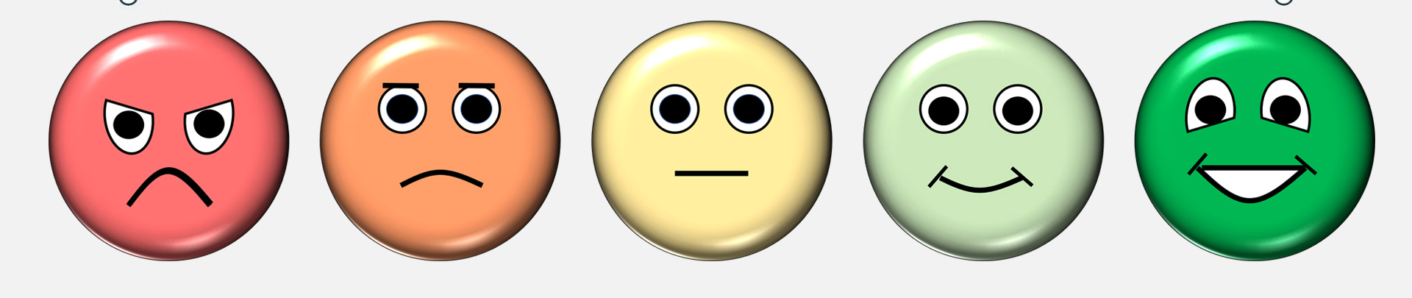

Четыре основные причины серьезных нарушений поведения детей

Любое поведение имеет свои причины и некоторые цели. Если ребенок ведет себя «плохо» – значит, он пытается сообщить Вам что-то важное. Возможно, он просит о помощи. Прежде чем принять меры, постарайтесь понять причины такого поведения ребенка, установить причинно-следственные связи.
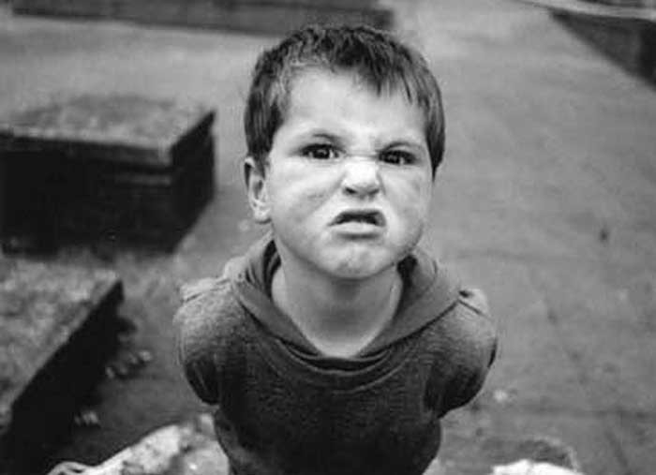
Иногда причины кроются в прошлом негативном опыте ребенка. Это может быть отсутствие других, «хороших» моделей поведения. В этом случае просто наберитесь терпения и объясняйте ребенку, какое поведение Вы ожидаете. Подавайте ему пример. Поощряйте поведение, которое считаете правильным. Иногда требуется время, чтобы избавиться от старых привычек.

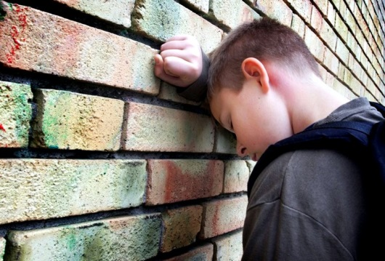

Возможно, своим поведением ребенок пытается рассказать Вам, что происходило с ним до того, как он оказался у Вас. Если это так – это означает, что ребенок начал Вам доверять. Выслушивайте ребенка, посочувствуйте ему, позвольте рассказать о своих переживаниях. Если прошлый опыт ребенка был очень травмирующим, то может понадобиться помощь специалистов.
Иногда причины связаны с текущей ситуацией. Трудное поведение появляется, когда ребенок испытывает стресс, напряжение, утомление, когда к нему предъявляются слишком высокие и/или жесткие требования.
Также, причинами могут быть недостаток эмоционального тепла и внимания со стороны родителей, нарушения детско-родительских отношений, конфликты в семье, насилие. Во всех этих случаях нужно изменять ситуацию. Иногда взрослым нужно изменять свое поведение или взгляды.
Также, трудности в поведении являются закономерным и ожидаемым этапом адаптации ребенка в приемной семье. Однако если трудности длятся на протяжении нескольких месяцев, или появляются после периода долгого проживания ребенка в семье – с большой вероятностью это связано с особенностями текущей ситуации и сложившимися отношениями в приемной семье.
Помните о том, что сам ребенок не всегда может понять, что с ним происходит и объяснить это взрослому.
Понять причины трудного поведения – задача взрослых. Только если работать с причинами, можно помочь ребенку преодолеть трудности и прийти к желаемому результату. Бороться исключительно с «симптомами» неэффективно, поскольку, если ребенок продолжает испытывать напряжение, то есть опасность, на место одних симптомов придут другие.
Помните также и о том, что взрослым тоже иногда нужна помощь и поддержка. Мы тоже можем уставать, испытывать напряжение и стресс. Иногда нам трудно встать на позицию сопереживания ребенку, потому что его поведение вызывает у нас гнев, обиду, тревогу, недоумение, страх, растерянность и т.д.
Обращайтесь за помощью к специалистам, если чувствуете, что не справляетесь сами!

Основные типы трудных подростков

К А П Р И З Ы – это бурные проявления гнева, когда ребенок кричит, плачет и даже пытается сделать больно самому себе.
Как избавиться от капризов?
■ Постарайтесь отвлечь ребенка от каприза, уверьте в своей любви, но ничем не вознаграждайте.
■ Если ребенок не успокоился, оставьте его в покое, не обращайте внимания.
■ Если ребенок капризничает в многолюдном месте, выведите (вынесите) его оттуда и пусть он поплачет на улице сколько ему угодно.
■ Когда буря утихнет, поговорите с ребенком ласково. Выразите уверенность, что в дальнейшем он будет вести себя лучше, и, конечно, убедите ребенка, что вы все равно его любите

Н Е П О С Л У Ш А Н И Е – отрицательное нравственно-этическое качество личности, выражающееся как неповиновение предъявляемым разумным и принятым (в том числе законным) нормам и требованиям.
Непослушание это непокорность, неисполнительность, несмирение перед очевидным, общепринятым, полезным, нужным. В детском возрасте непослушание возникает как форма протеста против неправильного, часто насильственного влияния взрослых. Иногда оно выглядит как каприз, упрямство, а иногда как открытый протест. Непослушных детей в быту зовут «неслух», что значит своевольник, ослушник.
Прежде всего, нужно постараться понять, что именно заставляет детей не слушаться.
◄ Лучше не упрекать ребенка за плохое поведение или непослушание, а выражать свое огорчение по поводу его поступка.
◄ Не приказывать, а обсуждать варианты поведения, выбирая приемлемые.
◄ Тогда дети будут стараться вести себя хорошо и делать это с удовольствием.

Д Р А Ч Л И В О С Т Ь – отрицательное нравственно-этическое качество личности, проявляющееся как способность человека любые конфликтные ситуации решать посредством драк, побоев, применения физической силы. Драчливость – это готовность и способность человека по малейшим поводам выяснять отношения публично шумно, рукоприкладством, потасовкой, кулачной схваткой. Драки осуждаемы в обществе. Зачинщики драк могут привлекаться к уголовной или административной ответственности. Драчливость основана на мнительности, честолюбии, чувстве физического превосходства, мести или ложно понятой справедливости. Психологически это качество говорит о несдержанности, слабой воле, педагогически – о плохом воспитании.
Желание драться – это далеко не всегда признак ненормальности ребенка. Самое полезное, что могут предпринять взрослые помимо того, что сделают вид, будто ничего не видят и не слышат – развести детей как можно дальше друг от друга. А утешать их, разбираться, что случилось, следует только после того, как дети совсем успокоятся.
Драка – это финальная стадия конфликта между двумя и более людьми.
Последствия драки физические и проявляются в виде: ЦАРАПИН, УШИБОВ, ССАДИН, ПОРВАННОЙ ОДЕЖДЫ, реже ТРАВМ.
у п р Я м с т в о особенность поведения, в устойчивых формах – черта характера; выступает как дефект сферы волевой индивида, выражаемый в стремлении непременно поступать по-своему, вопреки разумным доводам, просьбам, советам или указаниям других людей. Поведение, характерное активным отвержением индивидом требований других людей, обращенных к нему. При этом поведение переходит из предметного плана в межличностный и получает поддержку от мотивов самоутверждения.
Может вызываться чувствами обиды, злобы, гнева, мести. Наблюдается прежде всего у слишком эмоциональных или ригидных людей, а также при фрустрации важных потребностей. У детей и подростков появление упрямства может обусловливаться мелочной опекой взрослых или их пренебрежительным отношением к стремлению детей быть самостоятельными – быть формой протеста, выражающей недовольство необоснованным подавлением развивающейся самостоятельности.
Упрямство – это своеобразный вызов, и здесь важно умело отреагировать.
Во время проявления упрямства говорить с ребенком надо убедительно и твердо, не взрываясь от гнева. Помните, твердость иногда может быть полезнее ласки. Необходимо подумать и над тем, как показать ребенку свое расположение, как сделать так, чтобы он смог увидеть, что вы дорожите добрыми отношениями с ним.

Нежелание укладываться спать (задержка фазы сна). Причиной могут быть очевидные факторы: заболевание, дискомфорт в связи с заложенностью носа, кожным зудом, конфликты в семье. Родителям нужно понять, чем является сон в понимании ребенка:
- Прекращаются все интересные занятия, игры.
- Прерывается общение с другими детьми или с родителями.
- Отправиться спать означает для ребенка оказаться одному в темной страшной комнате.
Если взрослые относятся к переживаниям ребенка, как к капризам, сердятся, а то и загоняют в постель ремнем, конфликт только усугубляется.

Вранье – нравственно-этическое качество личности, выражающееся в сознательном искажении каких-либо сведений о ком-то или о чем-то. Вранье – это разрушение истины, это ложь, обман, введение в заблуждение того, кому эти сведения передаются. По сути это безнравственное качество личности. Детское вранье имеет несколько форм – фантазия, мечта, сознательный обман и др. Причин детского вранья тоже несколько – богатое воображение; уход от мира семьи или класса, где ребенку тяжело и неуютно, в мир грез; страх перед наказанием; желание получить вознаграждение; враждебное отношение к тому, кому назначено вранье; следование примеру взрослых. Различая причины вранья, можно его преодолевать и воспитывать у ребенка честное отношение к слову.
ЛОЖЬ – это недостоверная информация
Причины детского вранья: добиться вашей похвалы или проявления любви, скрыть свою вину, избежать наказания, выразить свою враждебность к вам, не расстроить близкого человека.

ОТКАЗ ОТ ЕДЫ – Что же происходит с детьми, когда их заставляют есть насильно? Время приема пищи становится для них настолько неприятным, что вызывает потерю аппетита.
Поэтому лучший способ разрешить проблему детского питания – перестать что – либо предпринимать.

ВОРОВСТВО (Кра́жа) – это тайное хищение чужого имущества.
Что делать, если ребенок украл?
1.Четко высказать отрицательную оценку действиям ребенка (действиям, а не личности!!), с конкретным запретом на воровство.
2.Рассказать о переживаниях и чувствах человека, лишившегося любимой вещи.
3.Не навешивать ярлыки на ребенка, называя его «воришкой».
4.Не обсуждать возникшую проблему с посторонними людьми в присутствии ребенка.
5.Избегать сравнений с другими детьми и с самим собой в детстве: «вот я никогда…».
6.Не возвращаться к тому, что произошло после того, как ситуация была разобрана.
7. По возможности исключить ситуации, провоцирующие воровство.
Помните о том, что воровство может быть реакцией на семейное неблагополучие, ошибки в воспитании.

Самой распространенной формой трудного поведения ребенка является ИСТЕРИКА.

Иногда детские истерики выделяют в некую отдельную группу и квалифицируют как изощренный способ детских манипуляций, с которыми нужно бороться (иногда довольно жестокими методами). Надо сказать, что истерики бывают у всех. Независимо от возраста. В отличие от взрослых маленькие дети хуже справляются со своими эмоциональными реакциями, поэтому их легче обвинить в несдержанности и желании манипулировать, забывая о том, что в состоянии истерики человек не может совладать с собой, ему по-настоящему плохо, он не в силах поменять действительность привычным способом и не справляется с осознанием происходящего.
Когда у ребенка истерика, ему нужна помощь, нельзя сдерживать эмоции: они рефлекторны. Если вы не хотите задавить ребенка, внушив ему страх выражать свои эмоции, следует перестать воспринимать истерики как способ манипуляции и отнестись к ним по-человечески, то есть с понимаем происходящего и желанием помочь. Ниже приведу конкретные шаги.

Советы специалистам и родителям
1. Во-первых, проявите эмпатию (сопереживание). По-русски это называется ЖАЛЕТЬ. Жалеть человека, которому плохо, это нормально.
2. Сообщите ребенку об этом. Каждому человеку важно, ведь ему очень важно – услышать, что его жалеют. Нужно сообщить человеку, что мы ВИДИМ, понимаем, что ему плохо, заметили, что он страшно расстроен. Желательно спокойно, еще лучше – обняв, так, чтобы ребенок услышал, увидел и почувствовал, что вы искренне сопереживаете ему.
3. Далее предлагайте помощь. Можно предложить попить или сказать: «Дыши, милый, дыши, мой хороший. Давай три раза вдохнем и выдохнем» (дыхательные техники – один из самых эффективных способов эмоциональной регуляции). Не уставайте помогать. Ребенок должен видеть, что вы не бросаете его один на один с его тяжелыми чувствами и хотите помочь ему.
4. Если ребенок отталкивает вас, отойдите (а не обиженно уйдите). Отойдите на то расстояние, которое нужно ребенку для того, чтобы не чувствовать ваше вторжение и в то же время не быть оставленным мамой. Важно понимать, что в состоянии истерики ребенок в отчаянии кричит одновременно: «Уходи!» и «Не бросай меня…». Поэтому те родители, которые в ответ на истерический крик: «Уйди!!!» действительно встают и демонстративно выходят из комнаты, показывают неспособность контейнировать детские переживания: тем самым они не могут научить его обращаться со своими эмоциональными реакциями, потому что сами действуют в этот момент с детской позиции.
Не стоит также говорить ребенку: «Раз ты просишь меня уйти, я пойду в другую комнату, когда успокоишься, тогда и придёшь». Не бросайте своего ребенка в истерике. Вы нужны ему. Отходить надо на то расстояние, где ребенок разрешит вам остаться с ним. Если он отталкивает вас – отсядьте на расстояние вытянутой руки. Если он кричит: «Уйди из моей комнаты!!!» – сделайте так, как он просит, но оставайтесь в поле его видимости. Если он захлопнет дверь у вас перед носом, то не нужно ломиться обратно. Нужно ждать, пока пройдет пик эмоциональной реакции.
Не паникуйте. Просто отойдите – пусть ребенок побудет с самим собой. Пусть у человека будет возможность проверить собственные механизмы перехода в другое состояние.
Для истерики характерны пиковые переживания (когда разговаривать и объяснять бесполезно – ребенок не способен услышать, надо просто переждать), которые сменяются спадами, потому что наступает истощение. Ребенку нужно, по крайней мере, набрать воздуха, отдышаться – чтобы пойти «на новый круг». И вот в этом состоянии нужно «ловить» ребенка – в состоянии эмоционального спада он способен услышать, способен к некоему конструктивному диалогу. Родителям нужно внимательно наблюдать, находясь максимально рядом, и, когда истерика пошла на спад, в этот момент можно начинать жалеть и пытаться что-то объяснить.
5. Проясните вашу позицию. Это нужно делать в момент, когда истерика пошла на спад. Объясните, что родители – тоже живые люди, что вы не умеете, не готовы общаться сейчас в момент крика и повышенного тона (и имеете на это право). Это может звучать примерно так: «Знаешь, мне очень тебя жаль, я переживаю за тебя, я хочу помочь тебе, я с радостью помогу тебе, чем могу, но разговаривать в такой форме я не стану, поскольку не умею (мне это неприятно, мы ничего не достигнем, я нервничаю, я не могу так разговаривать и т.п.)».
Важно понимать, что в состоянии эмоционального пика в истерике разговор по существу невозможен. Истерика в подавляющем большинстве случаев не имеет отношения к изначальному предмету спора. И даже дети это понимают, если им потом объяснить и научиться справляться со своими чувствами. Важно развести – и для самих себя тоже – состояние истерики и предмет разговора. И вот тут ваша позиция должна быть твердой. Не впадайте в аффект сами.
6. Если чувствуете, что тоже в ответ не справляетесь со своими эмоциями и испытываете гнев, обиду, ярость, беспомощность – предложите помощь также и себе. Выпейте воды, дышите глубже. Не «сваливайтесь» в детскую позицию и примитивное «отыгрывание». Постарайтесь остаться взрослым и надежным родителем для своего ребенка в такой трудный для него момент.

Конструктивный разговор о предмете истерики возможен только через какое-то время после того, как человек успокоится. Ребенок не может услышать никого и ничего снаружи – пока внутри он переполнен яростью, горем и чувством несправедливости.
До определенного возраста у детей не сформированы отделы мозга в лобных долях, отвечающих за самоконтроль и выбор стратегии поведения. Ребенку не хватает собственного опыта для изменения своего эмоционального состояния – и это говорит о его уязвимости и о том, что он нуждается в помощи родителей. Какие именно стратегии поведения получат положительное закрепление и как ребенок научится справляться со своими аффектами – зависит от вас.

Другой формой трудного поведения считаются САМОВОЛЬНЫЕ УХОДЫ (ДРОМОМАНИЯ) И БРОДЯЖНИЧЕСТВО ДЕТЕЙ.
Специалисты и родители нередко задаются вопросом: «Есть ли РЕШЕНИЕ данной проблемы и какова ПРОФИЛАКТИКА?»
Отечественный психолог А.У. Нураева предложила типологию уходов детей и подростков из дома, где выделяет четыре типа побегов.
⸙ Эмансипационные побеги
Уход ребенка из дома совершается для того, чтобы избавиться от чрезмерного контроля родителей и педагогов, сбежать от обязанностей и ответственности, чтобы обрести свободную и веселую жизнь. Такие побеги совершаются чаще всего подростками в возрасте 12-15 лет. Первый побег, как правило, провоцируется ссорой, открытым конфликтом с родителями или учителями. Подростком движет в этот момент не страх перед взрослыми, а жажда сбросить с себя чрезмерную опеку, освободиться от надоевшего надзора, режима, сменить наскучивший образ жизни. Часто такие побеги носят групповой характер, когда за компанию берутся несколько приятелей. Нередко уходам из дома предшествуют прогулы уроков в школе, многие подростки уходят в состоянии алкогольного опьянения.
⸙ Импунитивные побеги
Первые уходы чаще всего совершаются вследствие жестокого обращения, частых наказаний со стороны родителей либо обид и преследований со стороны сверстников. Дети принимают на себя роль изгоя общества. Ребенок оказывается дискриминированным в семье и школе, его никто не замечает, ему не хватает внимания и участия, он пребывает в постоянном состоянии стресса. Вследствие этого у ребенка может развиться психологическая травма, часто падает успеваемость в школе. Очень часто на уход из дома решаются дети, имеющие какие-либо внешние недостатки, слабые, не умеющие постоять за себя, либо, наоборот, слишком агрессивные.
Побеги данного типа обычно совершаются в одиночку, ребенок пытается забыться, отвлечься от навалившихся на него проблем. Именно при импутивном типе уходов из дома велика вероятность детского суицида. Импунитивные побеги могут совершаться в возрасте 7-15 лет.
⸙ Демонстративные побеги
Уходы из дома совершаются как реакция оппозиции ребенка. Отличить такой тип побега можно по одному признаку: дети убегают в те места, где их легко могут найти. На улице они ведут себя вызывающе, стараются привлечь к себе больше внимания. Основной причиной такого типа ухода детей из дома является стремление завоевать особое расположение родителей, вернуть утраченное в силу определенных причин внимание, либо с целью получения каких-либо благ, которые могут помочь ребенку возвыситься в глазах окружающих. Уходы из дома данного типа начинаются в возрасте 12-17 лет.
⸙ Дромоманические побеги
Уход может совершаться под воздействием импульса, изменения настроения, у ребенка просто возникает немотивированное желание сменить обстановку. Побег может совершаться в одиночку либо попутчики находятся уже в пути. Желание вернуться домой возникает так же внезапно, как и желание уйти из дома. Как правило, дети возвращаются домой измотанные, уставшие, ведут себя тихо и послушно, однако любые расспросы могут подтолкнуть к новому уходу. По наблюдениям, импульсивное влечение к уходам и бродяжничеству чаще наблюдается у детей хмурых, недовольных, нередко злобных, склонных к сильному и относительно кратковременному нервно-психическому возбуждению, негативным эмоциональным состояниям. Такие дети плохо учатся, имеют низкую учебную мотивацию и школьную дезадаптацию. Они часто лгут. На улице у детей снижается чувство голода и усталости, они очень мало едят, мало спят, постоянно пребывают во взвинченном, возбужденном состоянии. Уходы данного типа могут наблюдаться уже в возрасте 7-8 лет.
Неслучайно в юридических справочниках встречаются с 1918 года два термина бездомный (беспризорник) и безнадзорный.

Что делать, если ребенок ушел из дома?
I. Постарайтесь вспомнить, о чем в последнее время он говорил. Возможно, вам удастся найти зацепку и понять, куда он отправился.
II. Обзвоните друзей, одноклассников, возможно, он решил пересидеть некоторое время у них. Причем разговаривать следует не только с детьми, но и с их родителями. Объясните ситуацию и попросите их сообщить вам любую полезную информацию, а в случае появления вашего ребенка в их поле зрения пусть они оповестят об этом вас. Сходите в школу, побеседуйте с классным руководителем. Позвоните своим знакомым, родственникам. Может быть, кто-то из них что-то видел, что-то знает. Может быть, ребенок посвятил кого-то в свои планы. Пригодится любая информация.
III. Проверьте все дома, не пропали ли деньги или ценности. Выясните, что ваш ребенок взял с собой. Эта информация может подсказать вам его намерения.
IV. Если вы не находите объективных причин для побега из дома и не видите признаков того, что ребенок ушел по собственной инициативе, надо обзвонить больницы и выяснить, не произошел ли с ребенком несчастный случай.
V. Позвоните в отделение полиции. Может быть, вашего ребенка задержали, а он не может или не хочет давать о себе контактную информацию. Если эти действия не принесли результата, то пишите заявление в полицию, чтобы они занялись поиском. Возьмите с собой необходимые документы и фотографии вашего ребенка.
Найдя ребенка, не накидывайтесь на него с расспросами. Дайте ему прийти в себя. Скорее всего, он сам сильно перенервничал, испугался. Чуть позже поговорите с ним на эту тему. Выясните причины его поступка и постарайтесь прийти к взаимопониманию.
Что делать, если такая ситуация повторяется из раза в раз? Не пытайтесь решить проблему силовыми методами, необходимо проанализировать, почему сыну или дочери было неуютно с Вами, Вам может потребоваться помощь психотерапевта, «узкого» специалиста, который работает с детьми и подростками, если вашему «ребенку» уже исполнилось 17–18 лет, его уход из дома надо воспринимать как нормальное развитие событий, перестаньте узурпировать своего ребенка, не подавляйте в нем личность!
Что делать родителям, чтобы предупредить ситуацию побегов подростков из дома?
1. Принятие факта, что ваш сын или дочь – уже не ребёнок, поэтому и отношения с подростком нужно строить ПАРТНЕРСКИЕ. Это значит, что директивный стиль взаимоотношений типа «как я сказал, так и будет» уже не будет действенным.
2. Общение со сверстниками необходимо подросткам как дыхание, и они чувствуют себя неполноценными, если это стремление остается не реализованным. Очень важно, чтобы у сына или дочери была возможность встречаться с друзьями в стенах вашего дома. И тогда дом для детей станет самым притягательным местом.
3. Никогда не угрожайте подростку, что выгоните его из дома, если он сделает что-то не так. К примеру, заявления родителей, чтобы дочь не переступала порог дома, если с ней случится беда (ранняя беременность, изнасилование, опыт употребления наркотиков), могут обернуться трагедией. Вообще, подросток воспринимает любые угрозы как руководство к действию. Боясь, что его действительно выгонят, он уходит сам.
4. Старайтесь вместе решать, как проводить досуг. Если свободное время заполнить интересными и полезными занятиями, многие проблемы будут решены.
5. Старайтесь принимать любые откровения сына или дочери как признак огромного доверия к вам. Выслушивайте подростка всегда, особенно если он хочет поделиться чем-то сокровенным. Ни в коем случае не высказывайте категоричных суждений в его адрес вроде: «Я предупреждала тебя, что так получится!» Не отбивайте у подростка желания советоваться с вами. И тогда с любой проблемой он прибежит именно к вам, зная, что его поддержат и не осудят.
Лучшей профилактикой бродяжничества в детском возрасте является построение доверительных отношений между взрослыми и детьми. Доказано, что в семьях, где царит гармония и понимание, ребенок чувствует любовь и заботу со стороны старших, он никогда не попытается уйти из дома.

Еще один феномен современного трудного поведения, а не редко переходящего в девиантное поведение – БУЛЛИНГ.
Мало кто знает, что страшащее всех явление БУЛЛИНГ, произошло на первый взгляд от примитивного явления БОЙКОТ.
Кто не переживал это в своей жизни. Каждый сталкивался с этим явлением в той или иной мере.
БОЙКОТ (англ. Boycott от имени английского управляющего Чарльза Каннигема Бойкота, в отношении которого впервые в 1880 ирландскими арендаторами была применена эта мера) – форма политической и экономической борьбы, предполагает полное или частичное прекращение отношений с отдельным лицом, организацией, предприятием, например, отказ наниматься на работу к данному предпринимателю, покупать продукцию его предприятия.
Бойкот – это когда бьют энергией игнорирования! Это когда один ребенок в группе детей подвергается воздействию молчания, это активная форма игнорирования человека, его отрицание.
Молчание – очень сильное средство общения между людьми. Когда оно наполнено смыслом, не враждебностью, а молчание может оказывать огромное влияние.
БУЛЛИНГ (англ. bullying, от bully – хулиган, драчун, задира, грубиян, насильник) – это систематическое, регулярно повторяющееся насилие, травля со стороны одного школьника или группы школьников в отношении отдельного школьника, который не может себя защитить.
ТРАВЛЯ - понятие многофакторное, ее появлению в школе способствует несколько составляющих. Прежде всего, зачастую микроклимат в школе дает почву для развития буллинга.
Травля возникает в случаях, когда:
֎ Учителя сами провоцирует ситуации травли, позволяя унижение или насмешки в адрес отдельных ребят.
֎ Взрослые создают привилегии для некоторых учеников, которые становятся «любимчиками», и которым многое прощается
֎ Преподаватели стараются не замечать конфликты между подростками, не берут на себя ответственность за агрессивное поведение детей.

МОББИНГ (англ. mob – толпа) – это форма психологического насилия в виде массовой травли человека в коллективе.
Школьный моббинг – это разновидность эмоционального насилия в школе, когда класс или большая часть класса ополчается на кого-то одного и начинает его травить с какой – либо целью
Моббинг в школе – это психологическое притеснение группой учеников своего одноклассника, другого ребенка из школы или учителя. Отношения между группой агрессоров (мобберов) и их жертвой, предполагающие систематическое и целенаправленное преследование жертвы с целью «выжить» ее из класса или школы.
Учитель также может сам стать моббером, начать применять психологический террор по отношению к классу и отдельно взятому ученику.
Отличительными чертами данного вида насилия от буллинга являются:
● Моббинг, как правило, имеет цель выживания человека из коллектива, его подсиживание.
● Моббинг не проявляется в форме физического насилия, агрессоры действуют более тонко и изощренно.
Моббинг (англ. mob – толпа) – это форма психологического насилия в виде массовой травли человека в коллективе.
Школьный моббинг – это разновидность эмоционального насилия в школе, когда класс или большая часть класса ополчается на кого-то одного и начинает его травить с какой-либо целью.

Виды моббинга

КИБЕРБУЛЛИНГ (КИБЕРМОББИНГ) – Интернет-травля или Кибертравля – намеренные оскорбления, угрозы, диффамации и сообщение другим компрометирующих данных с помощью современных средств коммуникации, как правило, в течение продолжительного периода времени.
Кибербуллинг (cyber-bullying), подростковый виртуальный террор, получил свое название от английского слова bull – бык, с родственными значениями: агрессивно нападать, бередить, задирать, придираться, провоцировать, донимать, терроризировать, травить.
Различия кибербуллинга от традиционного буллинга обусловлены особенностями интернет-среды: анонимностью, возможностью фальсификации, наличием огромной аудитории, возможностью достать жертву в любом месте и в любое время.
ХЕЙЗИНГ (англ. hazing) – неформальные ритуальные насильственные обряды, исполняемые при вступлении в определенную группу, и для дальнейшего поддержания иерархии в этой группе. В большей степени хейзинг характерен для закрытых (военизированных, спортивных, интернатных, и др.) учреждений.
Основными типами буллинга (травли) являются:

ФИЗИЧЕСКИЙ – агрессор воздействует на жертву физически – толкает, пинает, дергает за волосы. Физическое насилие может быть, как слабо выраженным, так и сильным, вплоть до нанесения побоев. Такой буллинг пресекается чаще других форм, поскольку его последствия очевидны, а соответствующие действия наказуемы по закону.

ПСИХОЛОГИЧЕСКИЙ – словесный буллинг: оружием служит голос. Может существовать в форме обидного имени, с которым постоянно обращаются к одному человеку, тем самым раня, оскорбляя и унижая его. Этот вид буллинга зачастую направлен на те жертвы, которые имеют заметные отличия в физической внешности, акценте или особенностях голоса и высокую или низкую академическую успеваемость. Обзывания могут также принимать форму намеков по поводу предполагаемой половой ориентации ученика. (Использование анонимных телефонных звонков – очень распространенная форма словесного буллинга, при котором жертвами могут стать не только ученики, но даже учителя
Обидные жесты или действия. Плевки в жертву либо в её направлении, показывание обидных неприличных жестов.
Запугивание: основывается на использовании очень агрессивного языка тела и интонации голоса, чтобы заставить жертву делать то, что он/она не желает делать. Мимика или взгляд хулигана может выражать агрессию и/или неприязнь. Угрозы также используются для того, чтобы подорвать уверенность жертвы.
Изоляция: Инициатором использования этого метода, как правило, является хулиган. Жертва намеренно изолируется, изгоняется либо игнорируется частью класса или всем классом. Это может сопровождаться распространением записок, нашёптыванием оскорблений, которые могут быть услышаны жертвой, либо унизительными надписями на доске или в общественных местах.

ЭКОНОМИЧЕСКИЙ – вымогательство: от жертвы требуют деньги и угрожают, если он/она не отдает их немедленно. Могут вымогаться также завтраки, талоны, деньги на обед. Жертву также могут принуждать воровать имущество для хулигана. Такая тактика используется исключительно для возложения вины на жертву. Вымогаются ценные вещи.
повреждение имущества: хулиган может сосредоточить внимание на имуществе жертвы. В результате могут быть повреждены, украдены или спрятаны одежда, учебники или другие личные вещи.

Основные фигуранты БУЛЛИНГА

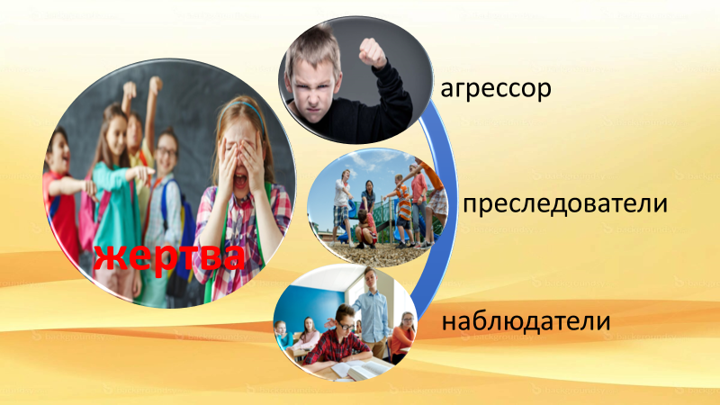

Родительское сообщество беспокоит такое явление, как буллинг, но не все родители знают значение этого слова и не всегда понимают, что за этим определением кроется трагедия ребенка, особенно если он подросток и самое важное для него в этот период – общение со сверстниками. БУЛЛИНГ – это систематическое, регулярно повторяющееся насилие, травля со стороны одного школьника или группы школьников в отношении отдельного взятого ребенка, который не может себя защитить.
Травля ребенка в школе – явление распространенное. «Хорошо, что мой ребенок не попал в эту мясорубку», – думает каждый из нас. А что мы, родители, должны делать, если это случилось? Как понять, что нашему ребенку становится страшно, некомфортно от пребывания в социуме, который окружает его? Существуют специальные Маркеры, которые должен знать и обращать внимание родитель.
Первое, на что должен обратить внимание родитель: симптомы, свидетельствующие о том, что ребенку плохо.
◙ никогда не упоминает никого из одноклассников;
◙ очень мало говорит о своей школьной жизни;
◙ не знает, кому можно позвонить, чтобы узнать уроки, или вообще отказывается звонить кому-либо;
◙ ни с того ни с сего (как кажется) отказывается идти в школу и очень рад любой возможности не ходить туда;
◙ одинок: его никто не приглашает в гости, на дни рождения, и он никого не хочет позвать к себе;
◙ часто плачет без очевидной причины;
◙ возвращается из школы подавленным.
Второе. Если буллинг в коллективе уже идет, то появляются следующие признаки:
⸎ имитация физических недомоганий, например: боль в желудке, головная боль;
⸎ боязнь дороги в училище, колледж; просьба проводить и забрать после учебы;
⸎ попытка избежать обычного времени похода на учебу;
⸎ изменения в температуре и/или поведении;
⸎ ухудшение успеваемости в учебе или потеря энтузиазма и интереса к учебе;
⸎ искусственно создаваемая ситуация благополучия: «у меня все хорошо!»;
⸎ нежелание участвовать в мероприятиях школы, класса, совместных выездах;
⸎ необъяснимые синяки или порезы;
⸎ нежелание и/или отказ говорить о том, что его/ее беспокоит.
Третье. В этот период Вы с трудом узнаете своего ребенка. Это проявляется в поведенческих характеристиках: трудно понять, что им движет, почему произошли такие, метаморфозы?
۩ повышенная тревожность;
۩ плохой сон;
۩ нежелание идти в школу;
۩ слезливость или несвойственная резкость, грубость;
۩ подавленное состояние;
۩ явные признаки – синяки и ссадины на теле и лице.
Если эти признаки налицо, следует поторопиться. В этом случае необходимо:
֎ убедиться, что Ваш ребёнок действительно стал жертвой школьного буллинга;
֎ прежде всего, понять истинную причину происшедшего с ним;
֎ сообщить об этом учителю и школьному психологу;
֎ сообща найти пути выхода из сложившийся ситуации;
֎ если ребёнок был сильно напуган и потрясён случившимся, не отправлять его на следующий день в школу;
֎ при сильно пережитом стрессе попытаться перевести ребёнка в другой класс или даже в другую школу;
֎ в случае развития посттравматического стрессового синдрома немедленно обратиться к специалистам;
֎ ни в коем случае не игнорировать случившееся с ребёнком и не пускать всё на самотёк, успокоить и поддержать ребенка словами: «Хорошо, что ты мне сказал. Ты правильно сделал»; «Я тебе верю»; «Ты в этом не виноват»; «Ты не один попал в такую ситуацию, это случается и с другими детьми»; «Мне жаль, что с тобой это случилось».
С чего начать родителю оказывать помощь ребёнку, ставшему жертвой школьного буллинга?
■ научить не бояться своих одноклассников, у которых тоже есть проблемы;
■ наладить контакты с учителями и одноклассниками;
■ участвовать в классных мероприятиях, в которые вовлекаются и родители;
■ если у родителей есть необычное хобби, интересное детям, рассказать о нём одноклассникам ребёнка;
■ приглашать одноклассников ребёнка, особенно тех, кому он симпатизирует, как можно чаще к себе в гости;
■ повышать самооценку ребёнка;
■ в случаях завышенной самооценки ребёнка объяснять ему, что это не надо показывать окружающим, что у любого человека есть и недостатки, и достоинства, и если он преуспевает в математике, к примеру, то необязательно его преуспевание в физкультуре или в чём-то другом;
■ помочь ребёнку стать членом классного коллектива, а не просто ходить учиться;
■ ребенку нужны люди, не дающие его в обиду; наряду с педагогами это может быть симпатизирующая ему группа детей, так как выяснения происходят не на виду у педагогов, а на переменах, в школьном дворе, то такая группа детей может его поддержать;
■ если ребёнок жертва, то не смиряться с участью жертвы, а восставать против этого, привлекая на свою сторону своих друзей;
■ не показывать свой страх и слабость перед булли (хулиган, драчун, задира, грубиян, насильник), если таковые отношения имеются, и вместо слёз и просьб о помиловании, набрасываться на своих преследователей, хотя бы неожиданными вопросами, или же озадачить их своим знанием о чем-то нехорошим о них;
■ не настраивать ребёнка против его школьных мероприятий, даже если они кажутся вам ненужными;
■ не пытаться выделять своего ребёнка среди одноклассников «элитностью» одежды и особой гламурностью;
■ учить выполнять общие требования для всех детей в классе, вплоть до формы одежды на уроках физкультуры.

Основные исследователи данного явления. Л.С. Выготский, Дж.К. Коулмен, М. Раттер, М.И. Бердяев, А.Е. Личко, В.А. Сухомлинский, В.Н. Соколова, Г.Я. Юзефович, Х. Ремшмидт, С.А. Игумнов, А.Ю́. Его́ров, В.Т. Кондрашенко, В.Т. Кондрашенко, П.Б. Га́ннушкин, В.Д. Менделе́вич, Ю.А. Клейберг, Я́.И. Гили́нский, И́.С. Кон, В.П. Зи́нченко, Б.Г. Мещеряко́в, А.А. Северный, Н.М. Иовчук, В.Е. Ка́ган, Л.Б. Шнейдер, А.Б. Добрович, Г.И. Колесникова.

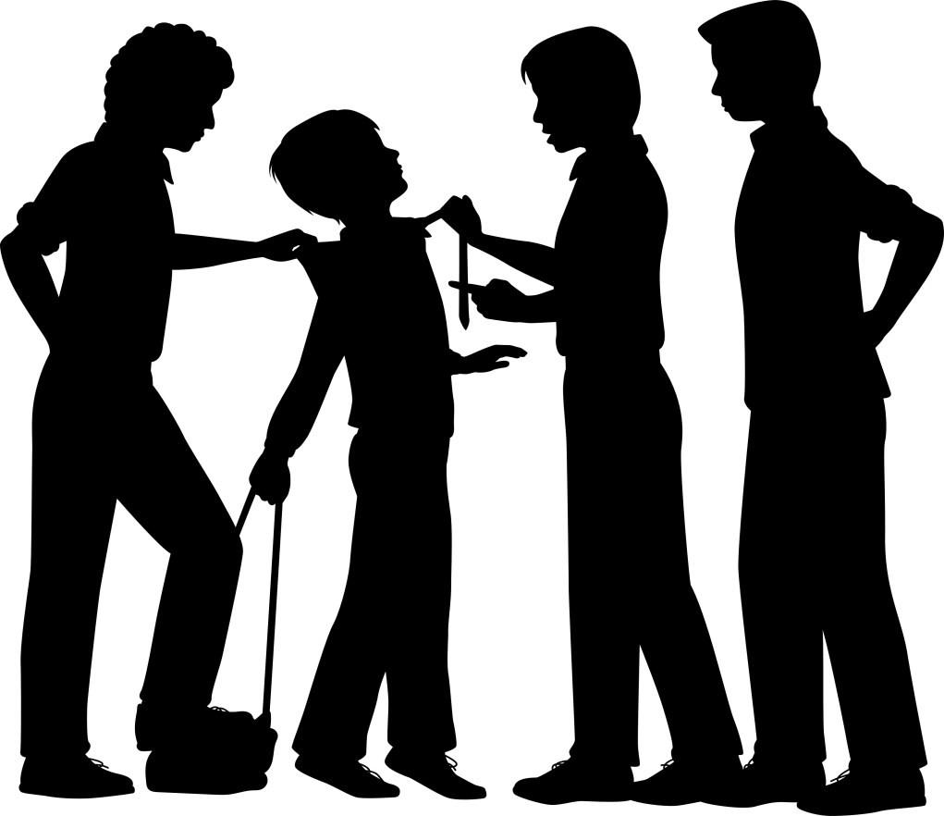

Практические материалы для специалистов
(по проведению интерактивных лекций, семинаров практикумов, тренингов, бесед, родительских собраний, квестов и т.п.)
Основные диагностики девиантного поведения.
Девиантное поведение подростков в целом и делинквентное, в частности, является глобальной проблемой современного общества.
Социологические исследования последних лет свидетельствуют о неуклонном увеличении темпов роста преступности в молодежной среде. В этой связи существенно возрастает роль превентивной психолого-педагогической работы с подростками, в основе которой лежит диагностика риска делинквентного поведения и причин его возникновения. В задачи диагностики рисков делинквентного поведения входят определение степени готовности к делинквентному поведению и выявление возможных его причин (факторов наибольшего риска).
Выделяют 3 уровня готовности к делинквентному поведению (А.Н. Орел):
1. высокий уровень социального контроля;
2. низкий социальный контроль, наличие тенденций делинквентного поведения;
3. высокая готовность к реализации делинквентного поведения.
Первая группа – подростки с высоким уровнем социального контроля легко подчиняются школьным и общественным правилам. Они корректны, доброжелательны, неагрессивны, редко реагируют аффектом, контролируют себя даже в стрессовой ситуации.
Вторая и третья группы – подростки с низким социальным контролем, имеющие тенденции делинквентного поведения, а также подростки с высокой готовностью к реализации делинквентного поведения. В большинстве своем они имеют недостаточность аффективно – волевой сферы, психическую неустойчивость, низкий волевой контроль эмоциональных реакций. Для многих из них свойственны частые аффективные вспышки, агрессивность, склонность к риску, стремление к самоутверждению через антиобщественные действия. В зависимости от частоты или степени выраженности этих явлений мы говорим либо о наличии тенденций делинквентного поведения, которые могут при определенных обстоятельствах перейти в асоциальные действия, либо уже о реализации делинквентного поведения или высокой готовности к ней.
Подростки второй и третьей группы требуют особого психолого-педагогического внимания и составляют группу риска. Для целенаправленной психолого-педагогической работы с подростками группы риска особое значение имеет выявление причин возникновения делинквентных тенденций. В большинстве случаев это комбинация целого ряда психофизиологических и социальных факторов. При этом важнейшим психофизиологическим фактором является сам подростковый возраст, самый трудный и сложный из всех детских возрастов, представляющий собой зону особого риска возникновения различного рода девиаций.
К психофизиологическим факторам относят также тип и характер личности, акцентуации характера, склонность к риску, насилию (агрессивность); физические и психические заболевания и особенности; повышенная тревожность, склонность к аддикции (алкогольная, наркотическая зависимость и пр.) и др. Конечно, делинквентность далеко не всегда напрямую связана с перечисленными факторами, однако при некоторых из этих аномалий, включая крайние варианты нормы в виде акцентуаций характера, имеется меньшая устойчивость в отношении неблагоприятного воздействия непосредственного окружения, большая податливость пагубным влияниям.
К социальным, семейным, факторам относят внутрисемейные конфликты, развод родителей, появление партнера у одинокого родителя; уход из жизни близкого родственника; недостаток воспитания, асоциальный пример родителей; домашнее психическое и физическое насилие; зависимости родителей, и другое неблагополучие семьи. Именно недостаточное (или неправильное) воспитание детей в семье и в учреждениях общего образования, по мнению многих авторов, одна из главных причин криминализации детей и подростков. Вследствие такого воспитания происходит деформация мотивационной и ценностно-смысловой сферы подрастающего человека и образуются отрицательные тенденции в развитии его личности, которые служат психологической основой «отклоняющейся социализации» (в форме наркомании, алкоголизма, проституции, бродяжничества, преступных и иных антисоциальных действий).
Распространенными причинами трудностей подростков являются также изоляция от сверстников, стремление утвердить себя любым способом в любой малой группе. Социальное влияние макросреды (воздействие примера подростковых групп, информационный климат, преобладание определенных ценностей в обществе и т. д.) также выступает в качестве патогенного внешнего фактора, воздействию которого подвергаются все без исключения подростки, а болезненным психическим аномалиям отводится роль либо катализатора антиобщественных и антинравственных идей, либо фактора снижения компенсаторных возможностей личности в ее противостоянии чуждому влиянию.
В подавляющем большинстве случаев на подростка со склонностями к делинквентному поведению оказывает негативное влияние сочетание нескольких психофизиологических и / или социальных факторов.
Выявление этих факторов необходимы для организации наиболее эффективной системы превентивных мер.
Существует большое количество разнообразных диагностических методик, выявляющих отклоняющееся поведение и методик, нацеленных на выявление отдельных факторов риска делинквентного поведения. Подавляющее большинство из них построено на самооценке подростков. Значительно меньше методик основано на наблюдении за их поведением.
К наиболее известным методикам, позволяющих выявлять склонность подростка к делинквентному поведению, относится, прежде всего, стандартизированный тест-опросник «Методика диагностики склонности к отклоняющемуся поведению (СОП)» (А. Н. Орел). Совсем недавно коллективом авторов Э.В. Леус, САФУ им. М.В. Ломоносова; А.Г. Соловьев, СГМУ, (г. Архангельск 2018 г.) разработана и прошла процедуру адаптации и стандартизации «Методика диагностики девиантного поведения несовершеннолетних» (СДП).
В диагностике рисков делинквентного поведения могут использоваться также методики, позволяющие сделать опосредованные предположения о возможной склонности к такому поведению. Это методики определения акцентуации характера (К. Леонгард-Х. Шмишек), «Модифицированный опросник для идентификации типов акцентуаций характера у подростков (МПДО)» (Ю. А. Парфенов), «Опросник EPI для оценки экстраверсии и нейротизма» (Г. Айзенк), «Методика аутоидентификации акцентуаций характера» (Э. Г. Эйдемиллер). «Опросник EPI для оценки экстраверсии и нейротизма» (Г. Айзенк), «Многофакторный личностный опросник FPI». «Шкала социально-психологической адаптированности» (К.Роджерс, Р. Даймонд), «Методика для диагностики склонности к срывам в стрессовой ситуации «Прогноз» (Ю. А. Баранов) и др.
В диагностической работе применяется также другая группа методик – методики, основанные на наблюдении: «Карта наблюдений (карта экспертной оценки социально-психологической адаптации)» (Д. Стотт), Опросники Т.М. Ахенбаха для родителей, для учителей и др. В некоторых случаях применение этих методик наиболее целесообразно по сравнению с методиками, построенными на самооценке школьника.
Используются также методики, нацеленные на выявление отдельных факторов риска девиантного поведения у подростков: «Шкала принятия других» (В. Фейя), «Шкала доброжелательности» (Д. Кэмпбелл), «Шкала доверия» (М. Розенберг), «Шкала манипулятивного отношения» (Т. Бант), «Шкала поиска острых ощущений, или чего вы хотите от жизни?» (М. Цукерман), Методика для оценки наличия и выраженности иррациональных установок (А. Эллис), Модифицированный вариант опросника «Решение трудных ситуаций» (РТС), Тест RAFFT (Relax, Alone, Friends, Family, Trouble), Тест на алкоголизм университета штата Мичиган (MAST), Тест Фагерстрема на определение степени никотиновой зависимости, Скрининг-тест на выявление сексуальной аддикции П. Карнеса (Carnes, 1989), Методика оценки факторов риска и защиты от наркотиков в образовательном учреждении, исследование конфликтности подростков методом незаконченных предложений (вариант метода Сакса-Сиднея), Тест для определения стратегий поведения в конфликте (К. Томас), Методика диагностики показателей и форм агрессии (А. Басса–А. Дарки), «Личностная шкала проявлений тревоги» (Дж. Тейлор), Тест «Самооценка психических состояний» (Г. Айзенк), программа профилактики наркозависимости «Сталкер» и др.
Для определения детей и подростков группы риска делинквентного поведения используются следующие методики:
1. Методика диагностики склонности к отклоняющемуся поведению (СОП) (А. Н. Орел) – 8-9 классы;
2. Карта экспертной оценки социально-психологической адаптации (Д. Стотт) – 1-7 классы;
3. Педагогические сведения (анкета «Сведения об обучающихся с отклоняющимся поведением») (1-9).
Данные методики проводятся ежегодно со всеми обучающимися школы. Методика диагностики склонности к отклоняющемуся поведению (СОП) (А. Н. Орел) проводится школьным психологом. Карта экспертной оценки социально-психологической адаптации (Д. Стотт) заполняется классными руководителями или теми педагогами, которые постоянно общаются с испытуемыми. Педагогические сведения (анкета «Сведения об обучающихся с отклоняющимся поведением») заполняется совместно социальным педагогом и классным руководителем. Такая система работы позволяет осуществлять тесную взаимосвязь между службой сопровождения и педагогами школы.
Методика диагностики склонности к отклоняющемуся поведению (СОП) А. Н. Орел применяется в диагностике девиантного поведения у старших подростков (8-9 классы). Это стандартизированный тест-опросник, предназначенный для измерения готовности подростков к реализации различных форм отклоняющегося поведения. Тест достаточно информативен для психологов и педагогов, актуален для подростков, вызывает у них интерес, потому что содержит «взрослые» высказывания; есть мужской и женский варианты. Результаты, полученные нами при применении методики СОП, показывают высокую корреляцию с имеющимися данными о подростках: относительно благополучные школьники показали высокий уровень социального контроля; стоящие на учете в ОДН и внутришкольном учете, показали в основном низкий уровень социального контроля, наличие делинквентных тенденций или высокую готовность к реализации делинквентного поведения.
Карта экспертной оценки социально-психологической адаптации (Д. Стотт) используем для изучения особенностей обучающихся 5-7 классов, дезадаптированных к условиям школы. Методика построена на психолого-педагогическом наблюдении, поэтому имеет более широкое применение, может использоваться для испытуемых разного возраста, начиная с 1-го класса. Существует также адаптированный вариант для дошкольников.
Однако следует учитывать, что методика не стандартизирована, числовые показатели имеют ориентировочное значение, поэтому, согласно утверждению Стотта, к интерпретации нужно осторожно, использовать ее результаты как ориентиры в индивидуальном подходе, но не как основания для диагноза. «Карта экспертной оценки» показала также высокую степень корреляции с данными социального педагога о подростках, стоящих на учете в ОДН и внутришкольном учете.
Анкета для педагогов «Сведения об обучающихся с отклоняющимся поведением» отражает данные о подростках, состоящих на учете в ОДН, на внутришкольном учете, а также других подростках, относящихся, по мнению педагогов, к группе риска. Эта таблица заполняется социальным педагогом (два первых столбика) и классным руководителем (третий столбик).
«Сведения» позволяют также сопоставить психологическую и социально-педагогическую оценку подростков, оценить достоверность результатов, полученных при использовании «Методики диагностики склонности к отклоняющемуся поведению» и «Карты экспертной оценки социально-психологической адаптации».

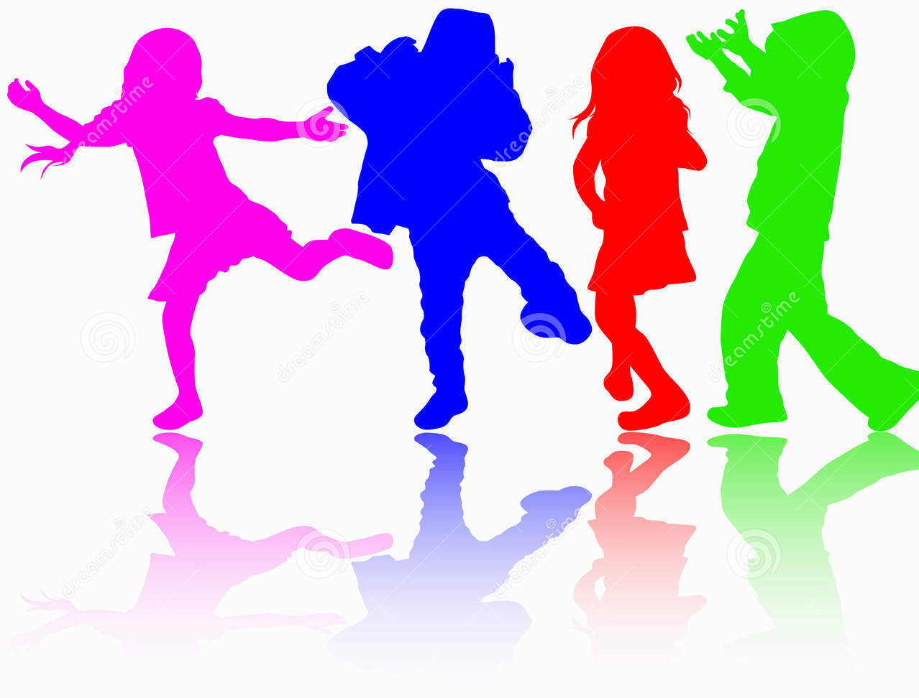

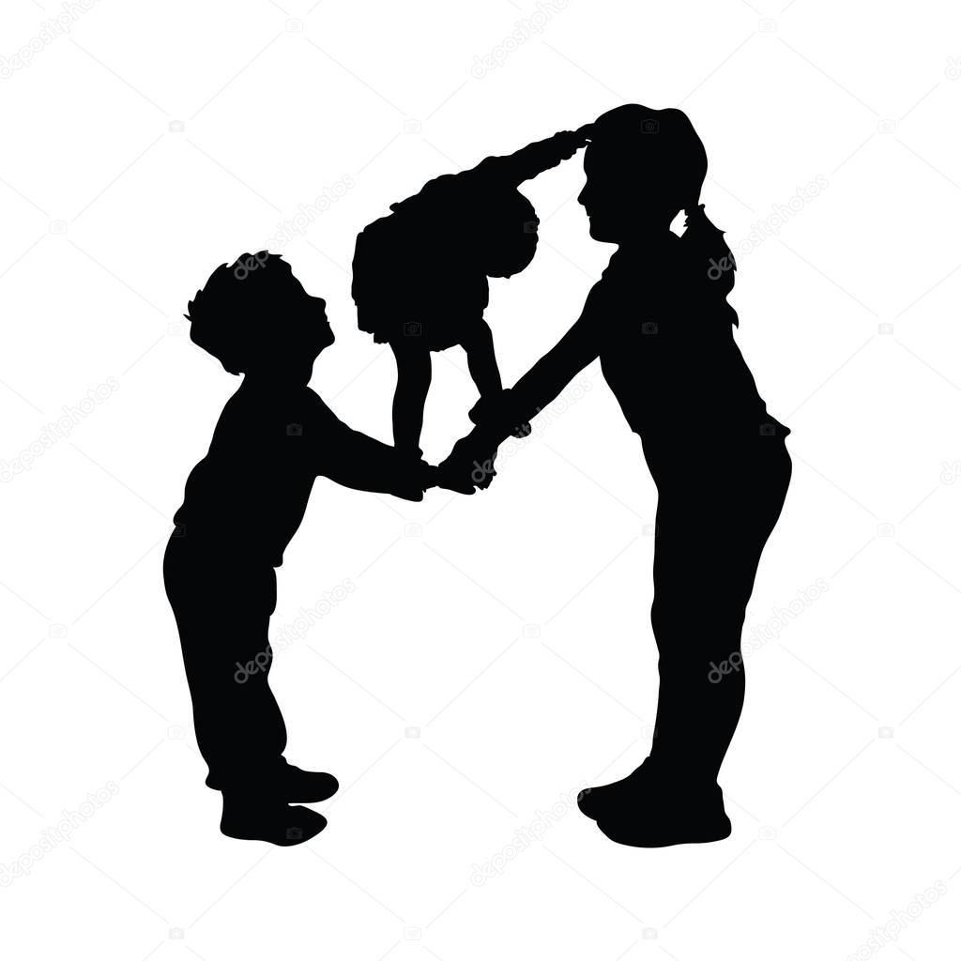
1. Интерактивная лекция с элементами тренинга
Формы и виды отклоняющегося поведения.
Цель: ознакомить с основными понятиями, темы отклоняющееся или девиантное поведение ребенка.
Задачи:
– сформировать представления о формах и видах девиантного поведения;
– дать характеристику формам и видам отклоняющегося поведения;
– ознакомить специалистов и родителей с основными аспектами, влияющими на проявление девиантного поведения;
– повысить компетенции специалистов в области работы с девиацией;
– сформировать ответственное родительство среди родительского сообщества.

Вопросы лекции:
1. Что мы знаем о девиации.
2. Формы девиантного поведения.
3. Виды девиации.
4. Молодежные субкультуры и их влияние на подростков.

Предварительно перед проведением лекции, собрания, беседы или семинара педагог проводит диагностический срез среди учеников класса с целью выявления основных моментов сформированных представлений о девиации и принадлежности или предрасположенности к молодежной субкультуре.
Дайте задание ученикам переговорить с родителями об их знаниях по данным вопросам и узнайте отношение родителей к данной теме

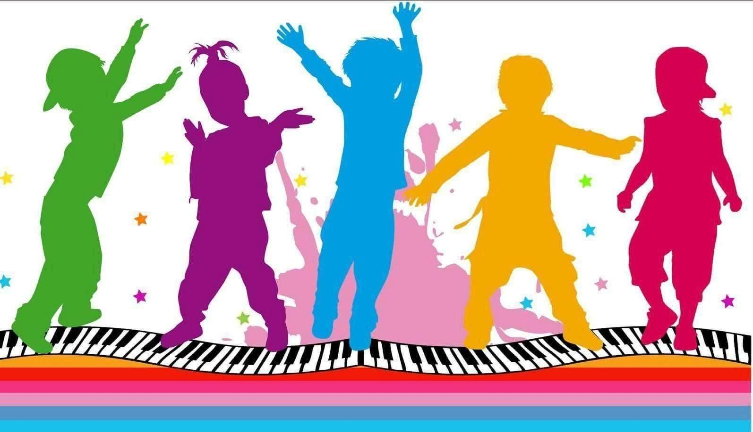
2. Интерактивная лекция с элементами тренинга
Социально-психологическая дезадаптация и девиация.
Цель: ознакомить с понятием социально-психологическая дезадаптация.
Задачи:
– познакомить о признаками социально-психологической дезадаптации;
– выяснить основные риски при формировании социально-психологической дезадаптации.

Вопросы лекции:
1. С чем может быть связана социально-психологическая дезадаптация?
2. Признаки, свидетельствующие о социально-психологической дезадаптации.
3. Риски, связанные с социально-психологической дезадаптaцией.
4. Как связаны между собой социально-психологическая дезадаптация и девиация?

В начале лекции родители на листе бумаги располагают основные признаки социально-психологической дезадаптации по их усмотрению. В ходе лекции обратите внимание на то, как вы располагаете признаки, и в конце лекции, в качестве обратной связи попросите объяснить родителей, почему эти признаки располагаются в данной последовательности

Основные риски

3. Семинар – практикум
Типы отклоняющегося поведения

Цель: Рассмотреть и дать характеристику основным типам отклоняющегося поведения.
Задачи:
– выявить через типы отклоняющегося поведения виды девиации и охарактеризовать каждую;
– рассмотреть разницу между девиантным и трудным поведением;
– сформировать позитивное отношение к проблемам подросткового возраста ребенка.

До начала семинара раздайте матрицу социальных девиаций, попросите, чтобы родители выбрали для себя тот раздел, который больше все подходит их ребенку.
В ходе семинара путем разбора кейсов с ситуациями дайте возможность родителю выбрать тот вид девиации, который он определит для данного конкретного случая, с перечислением основных факторов, причин и т.д.

4. Родительское собрание (родительский клуб). Классный час.
Что я знаю о своем ребенке?

Для того чтобы провести работу с родителями по данной теме, специалист должен четко представлять те задачи, которые он попытается решить в ходе занятия (сформировать правильное представление о девиантном, трудном поведении детей, оценить на сколько родительское сообщество готово к откровенному разговору, если будет необходимость помочь решить насущное поведенческие проблемы).
1. Рассказ о поведении детей дома и в школе лучше выстроить в качестве беседы или брифинга, когда диалог будет проходить путем вопрос – ответ.

Вариант 1 (индивидуальный).
а) попросите родителя своими словами дать определение тех составляющих, о которых говорилось ранее – духовность, нравственность, ценность;
б) подготовьте карточки, на которых будут написаны определения и синонимы данных категорий. Попросите родителей выбрать те карточки, которые, на их взгляд, будут соответствовать пониманию отдельно взятых понятий;
в) попросите родителей объяснить их выбор и совместно оцените правильность их подхода;
г) выясните, какие категории существуют в их семье, и что необходимо для их формирования;
д) совместно с родителями создайте дорожную карту по работе с проблемой формирования духовно-нравственных ценностей.

Вариант 2 (групповой)
а) перед аудиторией поставьте вопрос: «Что такое духовность, нравственность, ценность?»;
б) на доске выпишите все определения, какие будут поступать из аудитории;
в) разделите группу на подгруппы и дайте задание из общего перечня определений выбрать только те, которые на их взгляд относятся к духовности, нравственности, ценностям;
г) постарайтесь, чтобы в конце беседы родители (дети) сами смогли соединить эти понятия в единое целое «Духовно-нравственные ценности»;
д) особое внимание сконцентрируйте на традициях семьи, как самом важном «кирпичике» в создании «семейного фундамента».

Примерный план проведения родительского собрания

(родительского клуба).

Тем для проведения данного мероприятия множество. Приведем несколько из них: «Что я знаю и как понимаю словосочетание духовно-нравственные ценности (духовный, нравственный, ценность?)», «Почему мы объединили эти слова в единое понятие духовно-нравственная ценность?» «Как воспитать в ребенке духовно-нравственные ценности?», «Какие духовно-нравственные ценности есть в нашей семье?» (формулировка данной встречи может быть разнообразная).

Цель беседы: формирование представлений о духовно-нравственном климате семьи.

Задачи беседы:

– повысить родительскую компетентность;

– сформировать новые компетенции в области нравственности, духовности.

Ход проведения:

1. Ознакомить родителей с определениями духовность, нравственность, ценность.

С этой целью:

а) раздать родителям карточки с определениями, признаками, синонимами данных категорий; сформировать подгруппы для работы с карточками;

б) предложить родителям защитить свой выбор и доказать, что именно это определение относится к одной из категорий;

в) записывая основные положения на доске, совместно скорректировать признаки данного определения. По завершению постараться соединить эти категории в одно целое определение «Духовно-нравственные ценности семьи».

2. Рассмотреть семейные традиции и с их помощью создать вектор формирования духовно-нравственных ценностей.

3. Предложить составить дорожную карту по формированию одной семейной ценности (на усмотрение родителя) на примере семьи.

4. Обратная связь. Задание для семьи: совместно с детьми сделать проект на тему: «Мы возродили (или создали) семейную традицию…» или создание «Семейного календаря».

Деловая игра для учителей
Составитель:

Носова Любовь Петровна | педагог-психолог МБОУ «Сокольская СОШ»

Тема: «ТРУДНЫЕ ДЕТИ»
ЦЕЛЬ: формирование у педагогов позитивного взгляда на трудного ребенка с последующим оказанием ему помощи в становлении личности и реализации его индивидуального потенциала.

План проведения игры:

1. Вводная часть: Все участники делятся на группы (по желанию участников).

2. Основная часть:
1 этап: Каждая группа переходит от одной станции к другой, выполняя задание, которое указано на карточке. На каждой станции свое задание. Всего надо пройти 7 станций.
2этап: Обсуждение. От каждой группы выходит представитель и представляет результаты выполнения заданий. Участники из других групп могут добавлять, высказывать свое мнение по данному заданию. Так обсуждаются все задания, предложенные на станциях. В конце обсуждения каждый зачитывает карточку с афоризмом.
3 этап: Рефлексия. Каждый участник на листе бумаги записывает свои впечатления, мысли, чувства об игре. По желанию участников их можно прочитать всем.
3. Заключение: Выводы и обобщения по данной теме. Анализ.

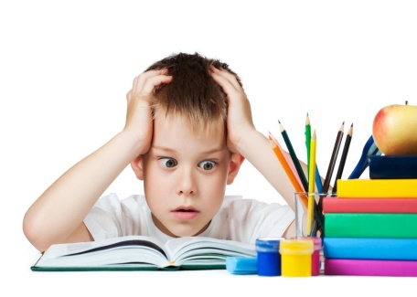

1 СТАНЦИЯ «ПРИНЦИПЫ»

Задание А. Распределите данные условия по соответствующим принципам воспитания трудных детей: принцип ориентации на позитив в поведении и характере ребенка; принцип социальной адекватности воспитания

Задание Б. Распределите данные условия по соответствующим принципам воспитания трудных детей: принцип индивидуализации воспитания детей с девиантным поведением. принцип социального закаливания трудных детей.

2 СТАНЦИЯ «ПРИЕМЫ И МЕТОДЫ»

ЗАДАНИЕ: Определите границу: Что необходимо учитывать при определении методов воспитания? Какие приемы воспитания можно использовать при работе с трудными детьми?

3 СТАНЦИЯ «ВЫБОР»

ЗАДАНИЕ: По списку «Типичные психологические трудности детей и подростков с отклонениями в поведении» привести примеры учащихся, которые их имеют (записать фамилии по каждому пункту).

4 СТАНЦИЯ «ПОМОЩЬ»

ЗАДАНИЕ: Для списка учащихся, составленного на станции № 3, примените соответствующее правило, т.е. окажите им помощь (в соответствующей графе напишите номер правила).

5 СТАНЦИЯ «ЗАГАДКА»

ЗАДАНИЕ: Утверждения, представленные в таблице, относятся к учащимся, которых вы знаете. В свободной графе напишите их фамилии.

6 СТАНЦИЯ «СПЕЦИАЛИСТ»

ЗАДАНИЕ: Распределите задачи, которые решают специалисты комплексной группы на уровне школы: классный руководитель, социальный педагог, психолог.

7 СТАНЦИЯ «АФОРИЗМЫ»

ЗАДАНИЕ: Взять одну из карточек.

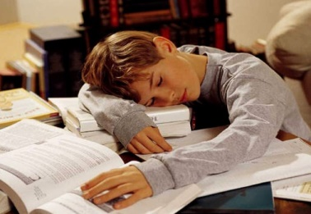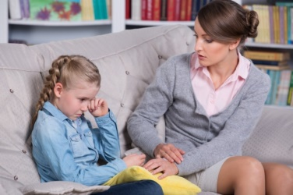
Приложения к деловой игре

1 СТАНЦИЯ «ПРИНЦИПЫ»

Задание А.

Распределите данные условия по соответствующим принципам воспитания трудных детей:

принцип ориентации на позитив в поведении и характере ребенка;

принцип социальной адекватности воспитания.

Приложение к заданию 1.А

● (1.А) Преобладание позитивных оценок в анализе поведения ребенка.
● (1.А) Доминирование в общении с ребенком уважительного отношения к нему.
● (1.А) Приобщение педагогом интересов ребенка к добру и доброте.
● (1.А) Защита педагогом интересов ребенка и оказание помощи ему в решении его актуальных проблем.
● (1.А) Постоянный поиск педагогом вариантов решения воспитательных задач, которые принесут пользу каждому ребенку.
● (1.А) Защита ребенка как приоритетная задача педагогической деятельности.
● (1.А) Формирование педагогом в классе, школе учащихся гуманистических отношений, которые не допускают унижения достоинства детей.
● (1.А) Воспитательный процесс строится с учетом реалий социальных отношений ребенка.
● (1.А) Школа не должна ограничиваться воспитанием ребенка в своих стенах, необходимо широко использовать и учитывать реальные факторы социума.
● (1.А) Педагог должен корректировать негативное влияние окружающей среды на ребенка.
● (1.А) Все участники воспитательного процесса должны взаимодействовать.

Приложение для оценки экспертов №1

Принципы воспитания трудных детей | 1 ком. | 2 ком. | 3 ком | 4 ком. | 5 ком.
1.Станция «Принципы»
Задание А.
Принцип ориентации на позитив в поведении и характере ребенка:
● преобладание позитивных оценок в анализе поведения ребенка;
● доминирование в общении с ребенком уважительного отношения к нему;
● приобщение педагогом интересов ребенка к добру и доброте;
● защита педагогом интересов ребенка и оказание помощи ему в решении его актуальных проблем;
● постоянный поиск педагогом вариантов решения воспитательных задач, которые принесут пользу каждому ребенку;
● защита ребенка как приоритетная задача педагогической деятельности;
● формирование педагогом в классе, школе учащихся гуманистических отношений, которые не допускают унижения достоинства детей.
Принцип социальной адекватности воспитания:
● воспитательный процесс строится с учетом реалий социальных отношений ребенка;
● школа не должна ограничиваться воспитанием ребенка в своих стенах, необходимо широко использовать и учитывать реальные факторы социума;
● педагог должен корректировать негативное влияние окружающей среды на ребенка;
● все участники воспитательного процесса должны взаимодействовать.

Задание Б.

Распределите данные условия по соответствующим принципам воспитания трудных детей:

принцип индивидуализации воспитания детей с девиантным поведением;

принцип социального закаливания трудных детей.

Приложение к заданию 1.Б

● (1.Б) Работа с трудными детьми должна ориентироваться на развитие каждого из них.
● (1.Б) Успех воспитательного воздействия при работе с одним учащимся не должен негативно влиять на воспитание других.
● (1.Б) Выбор воспитательного средства необходимо соотносить только с информацией об индивидуальных качествах.
● (1.Б) Поиск педагогом способов коррекции поведения ученика должен вестись только на основе взаимодействия с ним.
● (1.Б) Постоянное отслеживание эффективности воспитательного воздействия на каждого ребенка должно определять совокупность воспитательных средств, используемых педагогами.
● (1.Б) Проблемы отношений детей надо решать с детьми, а не за них.
● (1.Б) Ребенок не всегда должен добиваться успеха в своих отношениях с людьми: трудный путь к успеху – залог успешной жизни в дальнейшем.
● (1.Б) Не только радость, но и страдания, переживания воспитывают человека.
● (1.Б) Волевых усилий для преодоления трудностей у человека не будет завтра, если их нет сегодня.
● (1.Б) Нельзя предусмотреть все трудности жизни, но человеку надо быть готовым к их преодолению.

Приложение для оценки экспертов №1

Принципы воспитания трудных детей | 1 ком. | 2 ком. | 3 ком | 4 ком. | 5 ком.
1.Станция «Принципы»
Задание Б.
Принцип индивидуализации воспитания детей с девиантным поведением:
● работа с трудными детьми должна ориентироваться на развитие каждого из них;
●успех воспитательного воздействия при работе с одним учащимся не должен негативно влиять на воспитание других;
●выбор воспитательного средства необходимо соотносить только с информацией об индивидуальных качествах;
●поиск педагогом способов коррекции поведения ученика должен вестись только на основе взаимодействия с ним;
●постоянное отслеживание эффективности воспитательного воздействия на каждого ребенка должно определять совокупность воспитательных средств, используемых педагогами.
Принцип социального закаливания трудных детей:
●проблемы отношений детей надо решать с детьми, а не за них;
●ребенок не всегда должен добиваться успеха в своих отношениях с людьми: трудный путь к успеху – залог успешной жизни в дальнейшем;
●не только радость, но и страдания, переживания воспитывают человека;
●волевых усилий для преодоления трудностей у человека не будет завтра, если их нет сегодня;
●нельзя предусмотреть все трудности жизни, но человеку надо быть готовым к их преодолению.

2 СТАНЦИЯ «ПРИЕМЫ И МЕТОДЫ»

Определите границу: Что должно учитываться при определении методов воспитания?
Какие приемы воспитания можно использовать при работе с трудными детьми?

Приложение 2 Станции

● возрастные особенности учащихся;
● формирование мировоззрения в младшем, среднем и старшем школьном возрасте;
● индивидуальные и личностные особенности учащихся;
● степень «социальной запущенности»;
● индивидуальное развитие личности;
● реализация собственного «Я»;
● социальное окружение учащихся;
● группа, в которую входит ученик;
● уровень сплоченности группы;
● нормы отношений, складывающиеся в семье;
● уровень квалификации педагога;
● просьба о помощи;
● оценка поступков;
● обсуждение статьи;
● обсуждение доброго поступка;
● обнажение противоречий;
● стратегия жизни;
● рассказ о себе и других;
● мой идеал;
● сказка для воспитанника;
● ролевая маска;
● непрерывная эстафета мнений;
● самостимулирование;
● импровизация на свободную тему;
● инструктирование;
● распределение ролей;
● коррекция позиций;
● самоотстранение учителя;
● распределение инициативы;
● обмен ролями;
● мизансцена.

Приложение для оценки экспертов № 2. «Методы и приемы»

Станция «Методы и приемы» | 1 ком. | 2 ком. | 3 ком. | 4 ком.
При определении методов воспитания, учитывается:
● возрастные особенности учащихся;
● формирование мировоззрения в младшем, среднем и старшем школьном возрасте;
● индивидуальные и личностные особенности учащихся;
● степень «социальной запущенности»;
● индивидуальное развитие личности;
● реализация собственного «Я»;
● социальное окружение учащихся;
● группа, в которую входит ученик;
● уровень сплоченности группы;
● нормы отношений, складывающиеся в семье;
● уровень квалификации педагога;

Приемы воспитания при работе с трудными детьми:
● просьба о помощи;
● оценка поступков;
● обсуждение статьи;
● обсуждение доброго поступка;
● обнажение противоречий;
● стратегия жизни;
● рассказ о себе и других;
● мой идеал;
● сказка для воспитанника;
● ролевая маска;
● непрерывная эстафета мнений;
● самостимулирование;
● импровизация на свободную тему;
● инструктирование;
● распределение ролей;
● коррекция позиций;
● самоотстранение учителя;
● распределение инициативы;
● обмен ролями;
● мизансцена;

3 СТАНЦИЯ «ВЫБОР»

По списку «Типичные психологические трудности детей и подростков с отклонениями в поведении» привести примеры учащихся, которые их имеют (записать по каждому пункту).

Приложение 3 Станции
Типичные психологические трудности детей и подростков с отклонением в поведении:
1. взаимоотношения с родителями, педагогами, другими взрослыми;
2. взаимоотношения с друзьями, одноклассниками, другими сверстниками;
3. самоотношение, самопонимание;
4. формирование жизненных ориентиров, идеалов, «кумиров», ценностей;
5. внутреннее («психологическое») одиночество, невыраженность, непонятность другими;
6. поиск свободы через бегство от давления, правил, норм, требований, испытание себя и других, поиск границ возможного;
7. поиск комфортного существования, эмоционального благополучия;
8. отсутствие позитивных жизненных устремлений и целей;
9. обида на судьбу, конкретных людей за собственные трудности;
10. переживание собственной неудачливости, проблемности, отсутствие волевого контроля и способности к самообладанию и обладанию ситуацией;
11. неорганизованность;
12. зависимость от других, низкая сила своего «Я»;
13. трудности в обучении;
14. отсутствие адекватных средств и способов поведения в трудных ситуациях;
15. трудный характер, наличие «неудобных» черт характера: обидчивость, агрессивность, расторможенность и т. д.;
16. отсутствие чувства безопасности, поиск защиты или «защитника»;
17. чувство вины, «стыда» за неблагополучных родителей (низкий материальный достаток, безработица и т. д.), отсутствие уважения к родителям.

Приложение 3 Станции «Выбор»
№ п/п  трудностей | Фамилия, имя учащегося, класс | № правила
1
2

Приложение для оценки экспертов № 3–4. Станция «Выбор», «Помощь»
№ п/п  трудностей | Фамилия, имя учащегося, класс | № правила
1
2

4 СТАНЦИЯ «ПОМОЩЬ»

Для списка учащихся, составленного на станции № 3, примените соответствующее правило, т.е. окажите им помощь.

Приложение 4 Станции

Правила оказания психолого-педагогической помощи трудным детям.
1. Правило позитивного настроя
Любое взаимодействие следует начинать с себя, особенно если оно связано со стремлением изменить другого человека.

2. Правило доверительности взаимодействия
Потратьте достаточно времени и сил на восстановление доверительного контакта с ребенком. Древние мудрецы говорили, что можно перейти только тот мост, к которому подошел.

3. Правило субъектности взаимодействия
Помочь ребенку можно лишь в том случае, когда он будет не субъектом воздействия, а субъектом собственной жизни. Наша задача – именно научить ребенка плавать, отправляя его в жизненное плавание, а не сформировать его зависимость от себя.

4. Правило причинности
Разберитесь с причинами отклоняющегося от нормы поведения:
– стремление привлечь к себе внимание;
– стремление к самоутверждению;
– десакрализация человеческих ценностей, обесценивание чувства любви, добра, нравственно-духовная незрелость.

5. Правило последовательности во взаимоотношениях
Нельзя часто менять свою позицию или ваши слова и заявления не соответствуют вашим действиям.

6. Правило позитивности взаимодействия
– постановка позитивной цели, учитывающей интересы, права и возможности ребенка;
– опора на положительные качества и ресурсы, восстановление позитивного самоощущения;
– поощрение положительных изменений.

7. Правило привлекательной альтернативы
Работа по изменению поведения должна обязательно сопровождаться выработкой и закреплением привлекательной альтернативы:
● обсуждение в деталях поведения, которое хотелось бы осуществлять, прояснение смысла данного поведения, а также выявление признаков, по которым можно определить, что произошел срыв;
● выявление разницы между принятием решения относительно определенного поведения и использованием его в трудных, «провоцирующих» ситуациях;
● выявление ситуаций с высоким уровнем риска, определение лиц, мест, событий, которые могут провоцировать срыв;
● выявление лиц, обстоятельств, условий, которые помогут придерживаться желаемого поведения;
● выявление факторов, которые помогут мыслить более эффективно в трудных ситуациях или после срыва;
● выявление (тренировка) дополнительных навыков и качеств, которые необходимы, чтобы удержаться от срыва;
● подробное перечисление будущих выгод при новом поведении;
● разработка конкретных поощрений и компенсаций (вознаграждений) за хорошо выполненную работу, реализацию нового поведения.

8. Правило разумного компромисса
Добиваясь изменений в поведении, стремитесь к разумному компромиссу, не загоняйте из лучших побуждений ребенка в угол, оставьте ему лазейку для сохранения самого себя.

9. Правило гибкости
Если одна из стратегий оказалась неэффективной, можно попробовать реализовать другую.

10. Правило индивидуального подхода

11. Правило системности
При оказании поддержки эффективна не только прямая помощь ребенку, но и работа по созданию воспитывающей среды.

12. Правило превентивности
Помните, что всегда легче предупредить, чем исправить.

5 СТАНЦИЯ «ЗАГАДКА»
Утверждения, представленные в таблице, относятся к учащимся, которых вы знаете. В свободной графе напишите их фамилии.

Приложение (5 Станция «Загадка»)
«Загадка» – формуляр

Занимается  спортом | Всегда ездит на туристический слет | Имеет веснушки | Хорошо рисует | Единственный ребенок в семье
Самый старший в классе | Имеет домашнее животное | Разговаривает басом | Любит долго спать | Волосы русые
Симпатичный | Невысокого роста | Любит брата | Из многодетной семьи | В классе старший
Любит мотоцикл | Занимался пауэрлифтингом | Воспитывает отчим | Среднего роста | Оставался на 2-ой  год
Строгое семейное воспитание | Всегда веселый | Трудолюбивый | Общи-  тельный | Из многодетной семьи

Приложение для оценки экспертов № 5. Станция «Загадка»
№1 | Кляузов А. – 8 класс
№2 | Дронов В. – 7 класс
№3 | Зайцев А. – 8 класс
№4 | Топильский А. – 9 класс
№5 | Куницин А. – 9 класс

6 СТАНЦИЯ «СПЕЦИАЛИСТ»

Распределите задачи, которые решают специалисты комплексной группы на уровне школы: классный руководитель, социальный педагог, психолог.

Приложение 6 станции «Специалист»

● Является связующим звеном в комплексной группе специалистов по организации профилактической и коррекционной работы с детьми.

● Делает первичный запрос специалистам и дает первичную информацию о ребенке.

● Организует и координирует комплексную работу по профилактике и коррекции девиантного поведения школьников.

● Изучает жизнедеятельность ребенка вне школы.

● Организует профилактическую и коррекционную работу в школе.

● Поддерживает детей, попавших в экстремальные ситуации.

● Взаимодействует с центрами психологической поддержки и реабилитации детей и подростков с девиантным поведением.

● Изучает личность учащегося и коллектива класса.

● Анализирует адаптацию ребенка в среде.

● Выявляет дезадаптированных учащихся.

● Изучает взаимоотношения детей с взрослыми и сверстниками.

● Подбирает пакет диагностических методик для организации профилактической и коррекционной работы.

● Выявляет и развивает интересы, склонности и способности школьников.

● Осуществляет психологическую поддержку нуждающихся в ней детей.

Приложение для оценки экспертов № 6 Станции «Специалист»
Задачи, решаемые специалистами на уровне школы | заметки

Классный руководитель:

● является связующим звеном в комплексной группе специалистов по организации профилактической и коррекционной работы с детьми;

● делает первичный запрос специалистам и дает первичную информацию о ребенке;

● организует и координирует комплексную работу по профилактике и коррекции девиантного поведения школьников.

Социальный педагог:

● изучает жизнедеятельность ребенка вне школы;

● организует профилактическую и коррекционную работу в школе;

● поддерживает детей, попавших в экстремальные ситуации;

● взаимодействует с центрами психологической поддержки и реабилитации детей и подростков с девиантным поведением.

Психолог:

● изучает личность учащегося и коллектива класса;

● анализирует адаптацию ребенка в среде;

● выявляет дезадаптированных учащихся;

● изучает взаимоотношения детей с взрослыми и сверстниками;

● подбирает пакет диагностических методик для организации профилактической и коррекционной работы;

● выявляет и развивает интересы, склонности и способности школьников;

● осуществляет психологическую поддержку нуждающихся в ней детей.

7 СТАНЦИЯ «АФОРИЗМЫ»

ЗАДАНИЕ: Взять одну из карточек.

Приложение 7 Станции «Афоризмы»

1. «Взрослые всегда должны помнить о том, чтобы не показать детям дурного примера» (Ювенал Децим Юний)

2. «Хорошее воспитание не в том, что ты не прольешь соуса на скатерть, а в том, что ты не заметишь, если это сделает кто-нибудь другой» (Чехов Антон Павлович)

3. «Сколько бы не создавали правильных представлений о том, что нужно делать, но если вы не воспитываете привычки преодолевать длительные трудности, я имею право сказать, что вы ничего не воспитали» (Макаренко Антон Семенович)

4. «Воспитатель должен себя вести так, чтобы каждое движение его воспитывало, и всегда должен знать чего он хочет. Если воспитатель не знает этого, кого он может воспитать?» (Макаренко Антон Семенович)

5. «Ничто так прочно не запоминают ученики, как ошибки своих учителей» (Аристотель)

6. «Человек может допустить ошибку, признание ее облагораживает его. Но дважды облагораживает, если человек, исправит ошибку» (Навои Низамаддин Мир Алишер)

7. «Только тогда станешь человеком, когда научишься видеть человека в другом» (Радищев Александр Николаевич)

8. «Мы судим о себе по ощущению своих способностей что-то делать, в то время как другие судят о нас по тому, что мы уже сделали» (Лонгфелло Генри Уодсуорт)

9. «Посейте поступок - и вы пожнете привычку, посейте привычку – и вы пожнете характер. Посейте характер - и вы пожнете судьбу» (Теккерей Уильям Мейкпис)

И если мы все это увидели, то значит, мы услышали своего ребенка, пришли ему на помощь и удержали тонкую нить доверия. Поняли, приняли и помогли. Начали слышать, наконец-то, услышали и увидели, как улыбается наш ребенок прекрасным и трудным дням его маленькой еще «ЖИЗНИ».

Список литературы
- Аккерман, Н. Роль семьи в появлении расстройств у детей // Семейная психотерапия: Хрестоматия / Сост. Эйдемиллер Э.Г., Александрова Н.В., Юстицкис В. СПб. С. 287-307.
- Байярд, Р. Т. Ваш беспокойный подросток: Практическое руководство для отчаявшихся родителей / Р.Т.Байярд, Д. Байярд. Перевод с англ. А.Б. Орлова - М.: Просвещение, 1991. – 223 с. ISBN 5-09-003407-9
- Бардиан, A. M. Воспитание детей в семье. М. : Педагогика, 1972. - 160 с.
- Бельсон, Я.М. Интерпол в борьбе с уголовной преступностью / Я.М. Бельсон. - М.: Наука, 2015. - 240 c.
- Берн Э. Игры, в которые играют люди. Психология человеческих взаимоотношений; Люди, которые играют в игры. Психология человеческой судьбы: Пер. с англ. / Эрик Берн; Люди, которые играют в игры; Общ. ред. М. С. Мацковского;. СПб. : Унив. кн. ; М. : АСТ, 1996. – 397 с. ISBN 5-7841-0226-5
- Блясова, И. Ю. Девиантное поведение несовершеннолетних и правовой нигилизм / Ирина Юрьевна Блясова und Любовь Юрьевна Зайцева. - М.: LAP Lambert Academic Publishing, 2016. - 300 c.
- Бодалев, А. А. Личность и общение. М.: Международная педагогическая академия, 1995. – 328 с. ISBN 5–87977–027–3
- Божович, Л. И. Социальная ситуация и движущиеся силы развития ребенка // Психология личности. Тексты/ под ред. Ю.Б. Гиппенрейтер, А.А. Пзыреяю М.: Издательство Московского университета, 1982. С. 166 - 172
- Братусь, Б. С. Аномалии личности] / Б.С. Братусь. - Москва : Мысль, 1988. - 304 с.
- Братусь, Б. С. Психология нравственного сознания в контексте культуры/ Б.С. Братусь. - Москва : Менеджер:Роспедагенство, 1994. - 60 с. - ISBN 5-86825-001-X .
- Буянов, М. И. Ребенок из неблагополучной семьи: Записки детского психиатра: Книга для учителей и родителей. М. : Просвещение, 1988 - 207 с.
- Бэрон, Р., Ричардсон Д. Агрессия : [Учеб. пособие для психол. фак., а также курсов психол. дисциплин на гуманитар. фак. вузов РФ : Пер. с англ.] / Роберт Бэрон, Дебора Ричардсон. - СПб. : Питер пресс, 1997. ISBN 5-887-82294-5
- Бютнер, К. Жить с агрессивными детьми / К.Бютнер, Пер.с нем. М.: Педагогика. 1991. - 144 с.
- В мире подростка / [В. Г. Иванов, И. С. Кон, Д. И. Фельдштейн и др.]; Под ред. А.А. Бодалева, Сост. Г. Б. Борисов. - М. : Медицина, 1980. - 295 с.
- Венгер, А. Л. Родители просят совета. / А. Л. Венгер, М. Знание 1981. – 95 с.
- Воспитание трудного ребенка: Дети с девиантным поведением / учеб.-метод. пособие / [М.И. Рожков и др.] ; под ред. М.И. Рожкова. М. : Гуманитар. изд. центр ВЛАДОС, 2006. – 239 с. ISBN 5-691-00588-X.
- Волков, Б. С. Детерминистическая природа преступного поведения / Б.С. Волков. - М.: Издательство Российского Университета дружбы народов, 2018. - 132 c.
- Воспитание трудного ребенка. Дети с девиантным поведением. - М.: Владос, 2016. - 240 c.
- Гилинский, Я. И. Девиантность, преступность, социальный контроль / Я.И. Гилинский. - М.: Юридический центр, 2018. - 336 c.
- Грищенко, Л. А., Алмазов Б.Н. Психология отклоняющегося поведения и задачи педагогической реабилитации трудновоспитуемых учащихся: Учеб. пособие / Л. А. Грищенко, Б. Н. Алмазов; Свердлов. инж.-пед. ин-т. - Свердловск : СИПИ, 1987. – 75 с.
- Девиантное поведение детей и подростков, проблемы и пути их решения / М-во труда и социального развития. Моск. гос. социальный ун-т, Ин-т теории и метод. социальной работы; Под общ. ред. проф. Никитина В. А. - М., 1996. - 72 с.
- Дейноу, Ш. Как пережить опасный возраст ваших детей? : [Пер. с англ.] / Шейла Дейноу. - М. : МИРТ, 1995. - 377 с.; М., ISBN 5-85029-062-1
- Захаров, А. И. Психические особенности восприятия детьми роли родителей // Вопросы психологии. 1982. № 1. С. 17-23.
- Змановская, Е. В. Девиантное поведение личности и группы. Учебное пособие / Змановская Елена Валерьевна. - М.: Питер, 2017. – 650 c.
- Ковалева, А. И. Социализация личности: норма и отклонения. / А. И. Ковалева; Ин-т молодежи. – М. : ИМ : Голос, 1996. - 222 с.; ISBN 5-85085-291-3
- Ковальчук, М. А. Девиантное поведение. Профилактика, коррекция, реабилитация / М.А. Ковальчук, И.Ю. Тарханова. - М.: Владос, 2020. - 288 c.
- Ковальчук, М. А. Девиантное поведение. Профилактика, коррекция, реабилитация / М.А. Ковальчук, И.Ю. Тарханова. - М.: Владос, 2020. – 802 c.
- Ковальчук, М. А. Девиантное поведение. Профилактика, коррекция, реабилитация / М.А. Ковальчук, И.Ю. Тарханова. - Москва: Высшая школа, 2016. - 286 c.
- Ковальчук, М. А. Девиантное поведение: профилактика, коррекция, реабилитация: моногр. / М.А. Ковальчук. - М.: Владос, 2019. – 220 c.
- Колесникова, Г. И. Девиантное поведение для студентов вузов / Г.И. Колесникова, А.Б. Котова, И.А. Петрулевич. - М.: Феникс, 2015. - 128 c.
- Колесникова, Г.И. Девиантное поведение. Для студентов ВУЗов / Г.И. Колесникова. - М.: Феникс, 2019. – 117 c.
- Кондрашенко, В. Т. Девиантное поведение у подростков / В.Т. Кондрашенко. - М.: Беларусь, 2017. - 208 c.
- Красовский, Ю.Д. Архитектоника организационного поведения: моногр. / Ю.Д. Красовский. - М.: Юнити-Дана, 2019. - 334 c.
- Кудрявцев, В.Н. Борьба мотивов в преступном поведении: моногр. / В.Н. Кудрявцев. - М.: Норма, 2017. – 192 c.
- Кузьмина, Н. Девиантные и преступные формы этнического поведения в правовой системе: моногр. / Наталья Кузьмина. - М.: LAP Lambert Academic Publishing, 2018. - 344 c.
- Личко, А. Е. Психопатия и акцентуация характера у подростков. Психопатии и акцентуации характера у подростков / А. Е. Личко. - 2-е изд., доп. и перераб. - Л. : Медицина : Ленингр. отд-ние, 1983. - 255 с
- Минин, А. Актуальные проблемы девиантного поведения несовершеннолетних и молодежи / Анатолий Минин. - М.: Прометей, 2016. – 746 c.
- Миннегалиев, М. Девиантное поведение / М. Миннегалиев. - М.: LAP Lambert Academic Publishing, 2019. - 344 c.
- Миннегалиев, М. Девиантное поведение подростков / М. Миннегалиев. - М.: LAP Lambert Academic Publishing, 2018. - 340 c.
- Миронов, А. Здоровьесберегающие технологии и профилактика девиантного поведения в образовательной среде / А. Миронов. - Москва: Гостехиздат, 2017. – 486 c.
- Мухина, B. C. Феноменология развития и бытия личности: Избранные психологические труды / Акад. пед. и соц. наук, Моск. психол.-соц. ин-т. — М. : Московский психолого-социальный институт, Воронеж : НПО «МОДЭК», 1999. — 640 с.
- Нежельский, А. Девиантное поведение молодежи в современной России / А. Нежельский. - М.: LAP Lambert Academic Publishing, 2017. – 756 c.
- Рождественская, Н. А. Девиантное поведение и основы его профилактики у подростков. Учебное пособие / Н.А. Рождественская. - М.: Теревинф, 2016. – 627 c.
- Рожков, М. И. Воспитание трудного ребенка. Дети с девиантным поведением / М.И. Рожков. - М.: Книга по Требованию, 2020. - 240 c.
- Рожков, М. И. Воспитание трудного ребенка. Дети с девиантным поведением / М.И. Рожков. - М.: Владос, 2020. – 661 c.
- Рудакова, И. А. Девиантное поведение: моногр. / И.А. Рудакова, О.С. Ситникова, Н.Ю. Фальчевкая. - М.: Феникс, 2018. - 160 c.
- Салмин А. Ю. Социология девиантного (отклоняющегося) поведения. Учебное пособие. Санкт-Петербург: Филиал Института социологии РАН, 1993.167 с. // А.Ю. Салмин, Я.И. Гилинский, В.С. Афанасьев Социологический журнал. 1995. № 2. С. С. 199-201.
- Скляров, С. В. Вина и мотивы преступного поведения / С.В. Скляров. - М.: Юридический центр, 2015. – 213 c.
- Семенюк, Л. М. Психологические особенности агрессивного поведения подростков и условия его коррекции / Л. М. Семенюк; Ред. Д. И. Фельдштейн; Акад. пед. и соц. наук, Моск. психол.-соц. ин-т. - М. : Ин-т практ. психологии ; Воронеж : НПО "МОДЭК", 1996. - 96 с. ISBN 5-89395-003-8 :
- Сирота, Н. А. Концептуальная программа профилактики злоупотребления наркотиками и другими психоактивными веществами среди подростков и молодежи / H.A. Сирота. М.: Фонд HAH, 1999.-72 с.

- Соколова, В. Н. Отцы и дети в меняющемся мире : Кн. для учителей и родителей / В. Н. Соколова, Г. Я. Юзефович. - М. : Просвещение, 1991. - 219,[4] с. ISBN 5-09-002988-1 :
- Соколова, Е. Т. Проективные методы исследования личности : [Учеб. пособие] / Е. Т. Соколова. - М. : Изд-во МГУ, 1980. - 174 с. :
- Соколова, Е. Т. Самосознание и самооценка при аномалиях личности / Е. Т. Соколова. - М. : Изд-во МГУ, 1989. - 213,[2] с. ISBN 5-211-00231-8 :
- Трахтенброт, Б.А. Конечные автоматы. Поведение и синтез / Б.А. Трахтенброт, Я.М. Барздинь. - М.: [не указано], 2018. – 695 c.
- Шнейдер, Л. Б. Особенности и условия формирования самоорганизации времени жизни подростков (учащихся СПТУ) : автореферат дис. ... кандидата психологических наук : 19.00.07 / МГУ им. М. В. Ломоносова. - Москва, 1994. - 25 с.
- Шнейдер, Л. Б. Профессиональная идентичность : опыт теоретико-экспериментального исследования : [монография] / Л. Б. Шнейдер. - М. : Прометей, 2004 (Тип. МПГУ). - 334, [1] с. ISBN 5-7042-1440-1 :
- Шнейдер, Л. Б. Психология семейных отношений : Курс лекций / Л. Б. Шнейдер. - М. : Апрель-пресс : ЭКСМО-пресс, 2000. - 498, [3] с. ISBN 5-04-005780-6 :
- Шнейдер, Л. Б. На краю оврага // Семья и школа. 1993. № 5. С .6-8.
- Шнейдер, Л. Б. Обретение себя // Триместр. М., 1998, № 2. С. 26-28.
- Шульга, Т. И. Методика работы с детьми "группы риска" / Т.И. Шульга, В. Слот, Х. Спаниярд; Ун-т Рос. акад. образования. - 2. изд., доп. - М. : Изд-во УРАО, 2001. - 123, [1] с. ISBN 5-204-00252-9 :
- Шуман, С. Г. Родительские тревоги : Из опыта работы психол.-пед. службы / С. Г. Шуман. - М. : Педагогика, 1989. - 175,[1] с. ISBN 5-7155-0298-5 :
- Эйдемиллер, Э. Г. Методы семейной диагностики и психотерапии : Метод. пособие / Э. Г. Эйдемиллер; Ред. Л. И. Вассерман; С.-Петерб. мед. акад. последиплом. образования, С.-Петерб. психоневрол. ин-т им. В. М. Бехтерева. - М. ; СПб. : Фолиум, 1996. - 63 с. ISBN 5-900536-23-8 :
- Эйдемиллер, Э. Г. Семейная психотерапия / Э. Г. Эйдемиллер, В. В. Юстицкий. - Ленинград : Медицина : Ленингр. отд-ние, 1990. - 187, [2] с. ISBN 5-225-01588-3 :

